**旋翼无人机协同吊运控制技术研究**

摘要

目录

第1章 绪论 1

1.1. 课题背景及研究目的 1

1.2. 国内外现状及分析 1

1.3. 论文主要工作内容 1

第2章 旋翼无人机协同吊运载荷系统理论基础 2

2.1. 引言 2

2.2. 协同吊运系统动力学模型 2

2.3. 可用力旋量集合 6

2.4. 配置分析 10

2.5. 环境地图表示 13

2.6. 本章小结 15

第3章 多机协同吊运系统的鲁棒可行控制算法设计 16

3.1. 引言 16

3.2. 协同吊运控制算法总体框架 16

3.3. 基于ESO的有效载荷控制器设计 18

3.3.1. 有效载荷位置控制器设计 19

3.3.2. 分段张力分配算法设计 21

3.3.3. 稳定性分析 24

3.4. 推力映射与无人机内环控制器设计 26

3.4.1. 期望推力向量的映射 26

3.4.2. 内环姿态控制器设计 28

3.5. 扰动自适应的多机队形重构算法设计 29

3.6. 本章小结 32

第4章 多机协同吊运系统的路径规划方法研究 33

4.1. 引言 33

4.2. 多机协同吊运系统的微分平坦性研究 33

4.3. 基于改进A*的全局路径规划算法设计 36

4.3.1. A*算法的基本原理 36

4.3.2. 三维空间的改进A*算法设计 37

4.4. 基于B样条的后端轨迹优化算法设计 43

4.5. 仿真验证 48

4.6. 本章小结 51

第5章 多机协同吊运系统的集成仿真与室内实验验证 53

5.1. 引言 53

5.2. 基于ROS 2的仿真与实物实验通用平台搭建 53

5.2.1. 系统总体架构 54

5.2.2. 基于模型开发的协同控制器设计与实现 56

5.2.3. 基于Gazebo的协同吊运仿真环境构建 56

5.2.4. 基于PX4的底层控制接口设计与实现 56

5.3. 集成仿真实验 56

5.3.1. 仿真测试平台 56

5.3.2. 仿真结果分析 56

5.4. 室内实物实验 56

5.4.1. 实验硬件平台 56

5.4.2. 实验结果分析 57

5.5. 本章小结 57

总结与展望 58

参考文献 59

# 绪论

## 课题背景及研究目的

## 国内外现状及分析

## 论文主要工作内容

# 旋翼无人机协同吊运载荷系统理论基础

## 引言

本章旨在建立旋翼无人机协同吊运系统的完整数学模型与理论基础，包括单架多旋翼无人机的动力学模型、多机通过刚性绳索与质点型有效载荷构成的协同吊运模型、以及多机系统在力旋量空间中的协同作用关系等。首先，将对多旋翼无人机的质心动力学与姿态动力学进行分析，基于刚体动力学与旋翼气动力模型推导其六自由度方程，为后续整系统建模与单机控制律设计提供基础动力学框架。随后，将基于拉格朗日–达朗贝尔原理对协同吊运系统进行整体建模，进一步构建多机与有效载荷之间的耦合动力学模型，从而揭示系统在协同运动过程中的非线性耦合特性及欠驱动特征。

其次，本章还将从可用力旋量集合和系统配置角度描述多机作用于载荷的合力分布规律，分析多架无人机之间在力层面上的协同能力，冗余度及可行域，为后续的张力分配、协同控制和编队算法设计奠定理论基础。最后，本章对环境地图的表示方式进行说明，重点介绍适用于吊运任务的占据网格及空间约束表征方法，为后续在复杂环境中实现路径规划与轨迹优化提供必要的地图建模基础。

## 协同吊运系统动力学模型

在建立多旋翼无人机协同吊运系统的动力学模型之前，需要明确各坐标系的定义及其转换关系。本文中，与第架多旋翼无人机相关的变量均以下标标识，其中，为无人机的数量；与有效载荷相关的变量均以下标表示。基于此约定，引入两套坐标系，如图 2‑1所示：首先，定义惯性坐标系（Inertial Frame）为，其中指向重力方向，其余两个基向量、共同构成标准右手正交基。其次，定义机体坐标系（Body Frame）为，其原点位于对应无人机的质心，指向无人机机头方向，指向机身右手方向，垂直于机体平面向下。

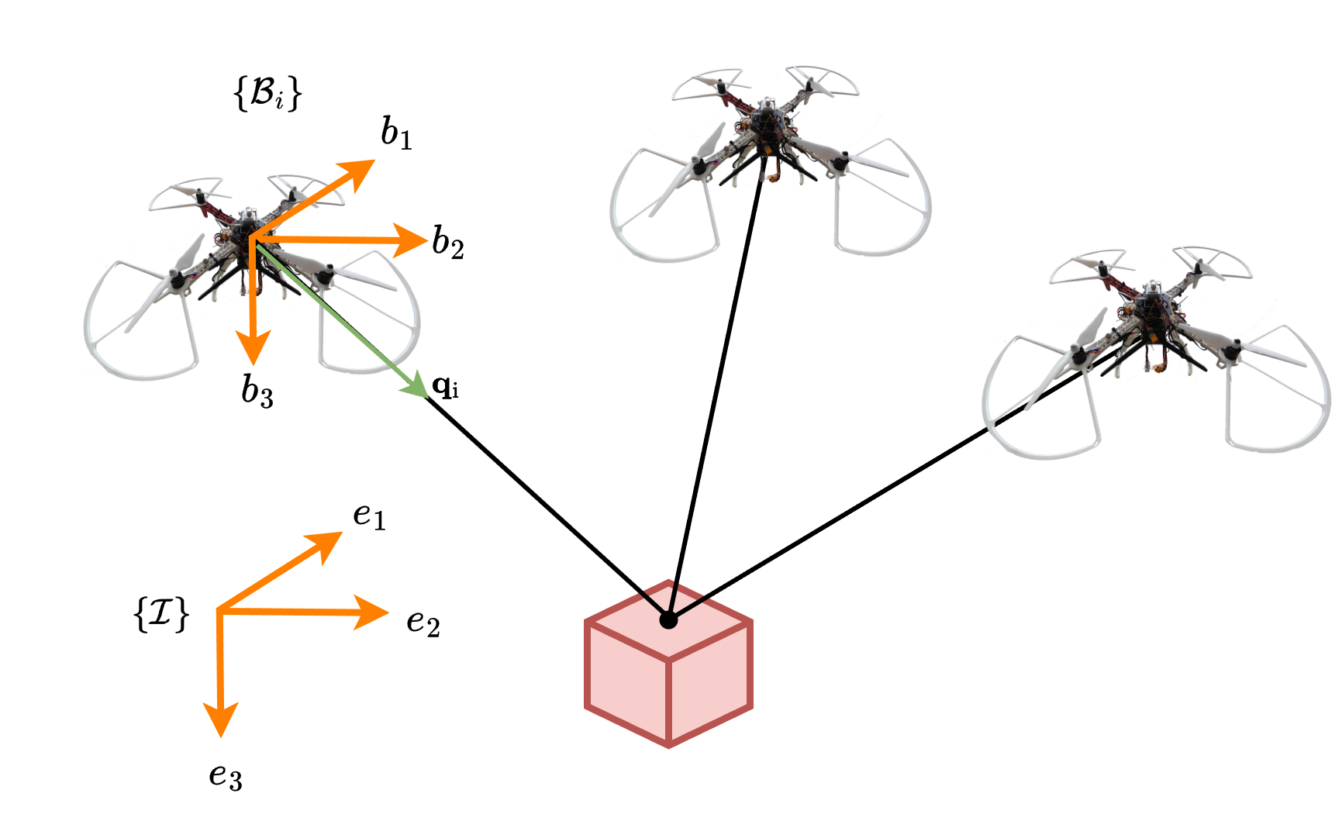

图 2‑1 旋翼无人机协同吊运系统坐标系

若无特别说明，本文中涉及的位置、速度及加速度等平动力学量均采用惯性坐标系进行表示，而角速度、角加速度以及各类力和力矩则统一在相应的机体系中给出。上述约定确保了多旋翼无人机与有效载荷在质心运动及姿态动力学推导过程中的数学表达一致性，为后续模型构建提供了规范的参考框架。

接下来，为确保系统模型在工程上具有可计算性，还需对系统的物理特性和建模范围进行适当简化。本节在前述坐标系和约定的基础上，对无人机-绳索-载荷系统进行建模，并在此之前作出以下假设：

1. 绳索为刚性、无弹性且质量可以忽略。即绳索不会发生形变或振动，其自身惯性对系统动力学的影响可视为零，从而将绳索的作用简化为力的理想传递路径。
2. 无人机与载荷之间的绳索始终保持拉紧状态。即绳索不存在松弛或压缩情况，可将无人机与载荷之间的约束视为刚性连接，使系统不必额外考虑绳索的松弛状态或非完整约束切换行为。
3. 绳索与无人机的连接点位于无人机质心处，因此绳索作用力不会对无人机产生附加力矩，从而不影响无人机的姿态动力学。该假设可将绳索对无人机的耦合作用简化为纯平动约束，有助于降低系统建模复杂度。
4. 忽略无人机之间的气动耦合效应。多架无人机在协同吊运任务中通常保持足够间距，因此下洗流相互影响较弱，可不考虑多机之间或载荷与无人机之间的二次气动干扰。

上述假设在协同吊运研究领域中已被广泛采用，并在多项实验与仿真工作中得到验证。它们能够在模型复杂性与系统可分析性之间取得良好平衡，为后续控制算法的设计与稳定性分析提供可靠基础。

在完成上述假设和符号定义后，本节首先给出单架多旋翼无人机的动力学模型。第 $i$ 架多旋翼无人机在惯性坐标系 $I$ 中的质心位置和速度分别为，，其运动满足牛顿第二定律，可表示为：

 

其中为无人机质量，为重力加速度常数，为惯性系下由旋翼产生的总推力向量；为第 $i$ 条绳索上的张力向量；表示作用于无人机的外部有界扰动（如风扰等），并满足连续可微条件。

无人机姿态由旋转矩阵表示，其中为三维特殊正交群，用于描述刚体在三维空间中的旋转，其动力学由刚体的欧拉方程给出：



其中，为以无人机的角速度，以机体坐标系表达；为无人机的转动惯量矩阵，为由四个旋翼产生的总力矩。

此外，这里补充介绍一下多旋翼无人机常用的另一套姿态表示方式——欧拉角。如图 2‑2所示，采用转序（即依次绕惯性系轴、更新后的轴以及最终的轴旋转），对应的三个旋转角分别为偏航角、俯仰角与滚转角。

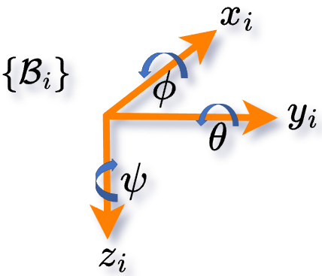

图 2‑2 欧拉角示意图

欧拉角与旋转矩阵之间可以相互转化，其精确转换关系为：



接下来对整个协同吊运系统（$N$ 架多旋翼 + 质点型载荷 + 刚性无质量绳索）进行建模。有效载荷在惯性系下的位置和速度分别表示为，，第条绳索的长度为，其方向单位向量定义为，并满足假设2中的几何约束，因此存在无人机和有效载荷的位置关系如下：



参考机器人学中多体系统动力学建模的经典处理方法，本文采用拉格朗日—达朗贝尔原理来推导整系统的动力学模型。首先，选取系统的一组完备广义坐标，并构建系统的总动能与总势能，从而得到拉格朗日函数。由此，对拉格朗日方程施加达朗贝尔虚功条件，即非保守广义力所做的虚功，其表达式为：



最终，即可得到多无人机—线缆—负载协同系统的动力学模型如下：



其中，为有效载荷的质量，为负载相对于重力的加速度；和分别表示第个无人机沿着绳索方向和垂直于绳索方向的推力分量。同理，作用于载荷的扰动也可以分解为和，分别对应扰动沿着绳索方向和垂直于绳索方向的分量。第个绳索的方向向量的旋转角速度为，并且与其时间导数之间存在如下运动学转换关系：



至此，多旋翼无人机协同吊运载荷系统的全耦合非线性动力学模型已严格建立。

## 可用力旋量集合

在多机协同吊运系统中，各无人机经由张紧的绳索向有效载荷传递驱动力，从而在负载质心处产生合力和合力矩。这一合力与合力矩的组合能力域，即为系统的可用力旋量集合（Available Wrench Set）。该集合直接反映了多机系统在当前构型下所具备的力学作用能力，是进行张力分配、约束管理以及上层协同控制策略设计的基础。

可用力旋量集合的本质取决于无人机的推力能力、绳索方向以及系统的瞬时构型，它描述了多机系统在当前状态下能够对负载施加的所有可行六维力旋量（三维力和三维力矩）组合。然而，鉴于本文所研究的有效载荷被建模为质点，其动力学中无需考虑转动惯量与力矩作用。因此，对系统的力旋量分析也相应地从六维简化为仅关注三维合力的可行域分析。

为此，文献提出了两级映射作为分析可用力旋量集合的基本框架：一是从无人机推力空间到绳索张力空间的映射；二是从绳索张力空间到载荷力旋量空间的映射。值得注意的是，由于每架无人机必须将部分驱动力用于对抗自身重力以及维持动态平衡（即保持自身飞行），因此无人机在特定配置下的剩余推力决定了其贡献给绳索系统的张力上限。这意味着系统的瞬时构型将导致可实现的张力空间发生变化，进而直接影响任务空间中可用的力旋量集合。

同时，考虑到协同吊运系统在实际作业中不可避免地受到风场、气流等外部扰动的影响，本节的后续分析必须将外部扰动的影响纳入到可用力旋量集合的考量中，以充分揭示扰动对力旋量可行域的约束与影响。

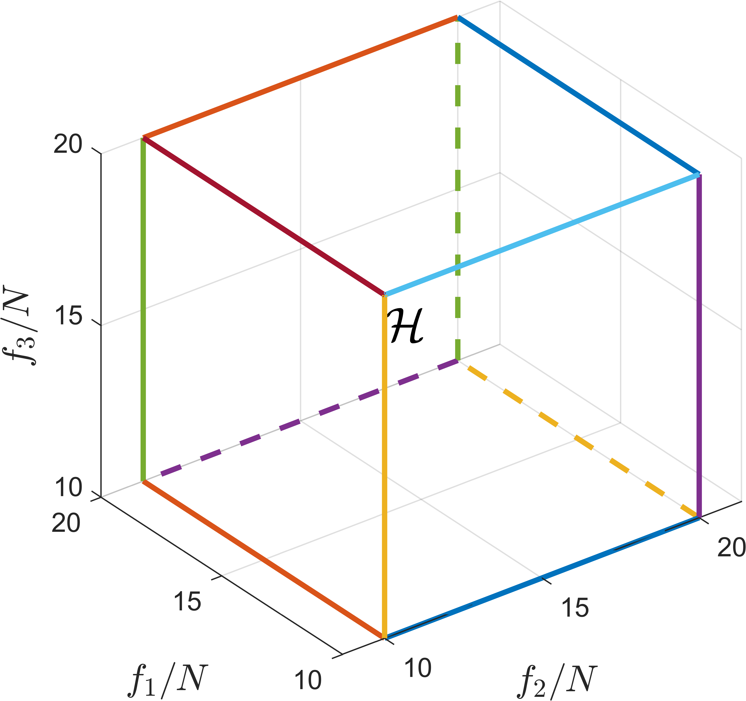

图 2‑3 推力空间（）

推力空间描述了多无人机所能提供的总驱动能力范围。对于第架无人机，其推力受到两个物理约束的限制：首先是维持自身在空中悬停所需的最小正向推力；其次是无人机自身动力系统所能产生的最大推力。因此，由架无人机所组成的协同吊运系统的推力空间可定义为一个维正交超矩形（Orthotope）集合（如图 2‑3所示）：



其中，为总推力向量；和分别代表系统的最小和最大可行推力界限。

与现有研究中直接采用绳索实际张力进行定义的方法不同，本研究基于系统动力学（见2.2节），引入了虚拟张力（Virtual Tension）的概念。虚拟张力定义为第条绳索沿其方向向量上的等效作用力，其表达式如下：



其中，为第架无人机的合力；为离心力项。该虚拟张力的定义体现了真实张力随系统构型、载荷加速度以及绳索动力学变化的特性，同时在数学上能够与推力空间保持良好的映射结构。

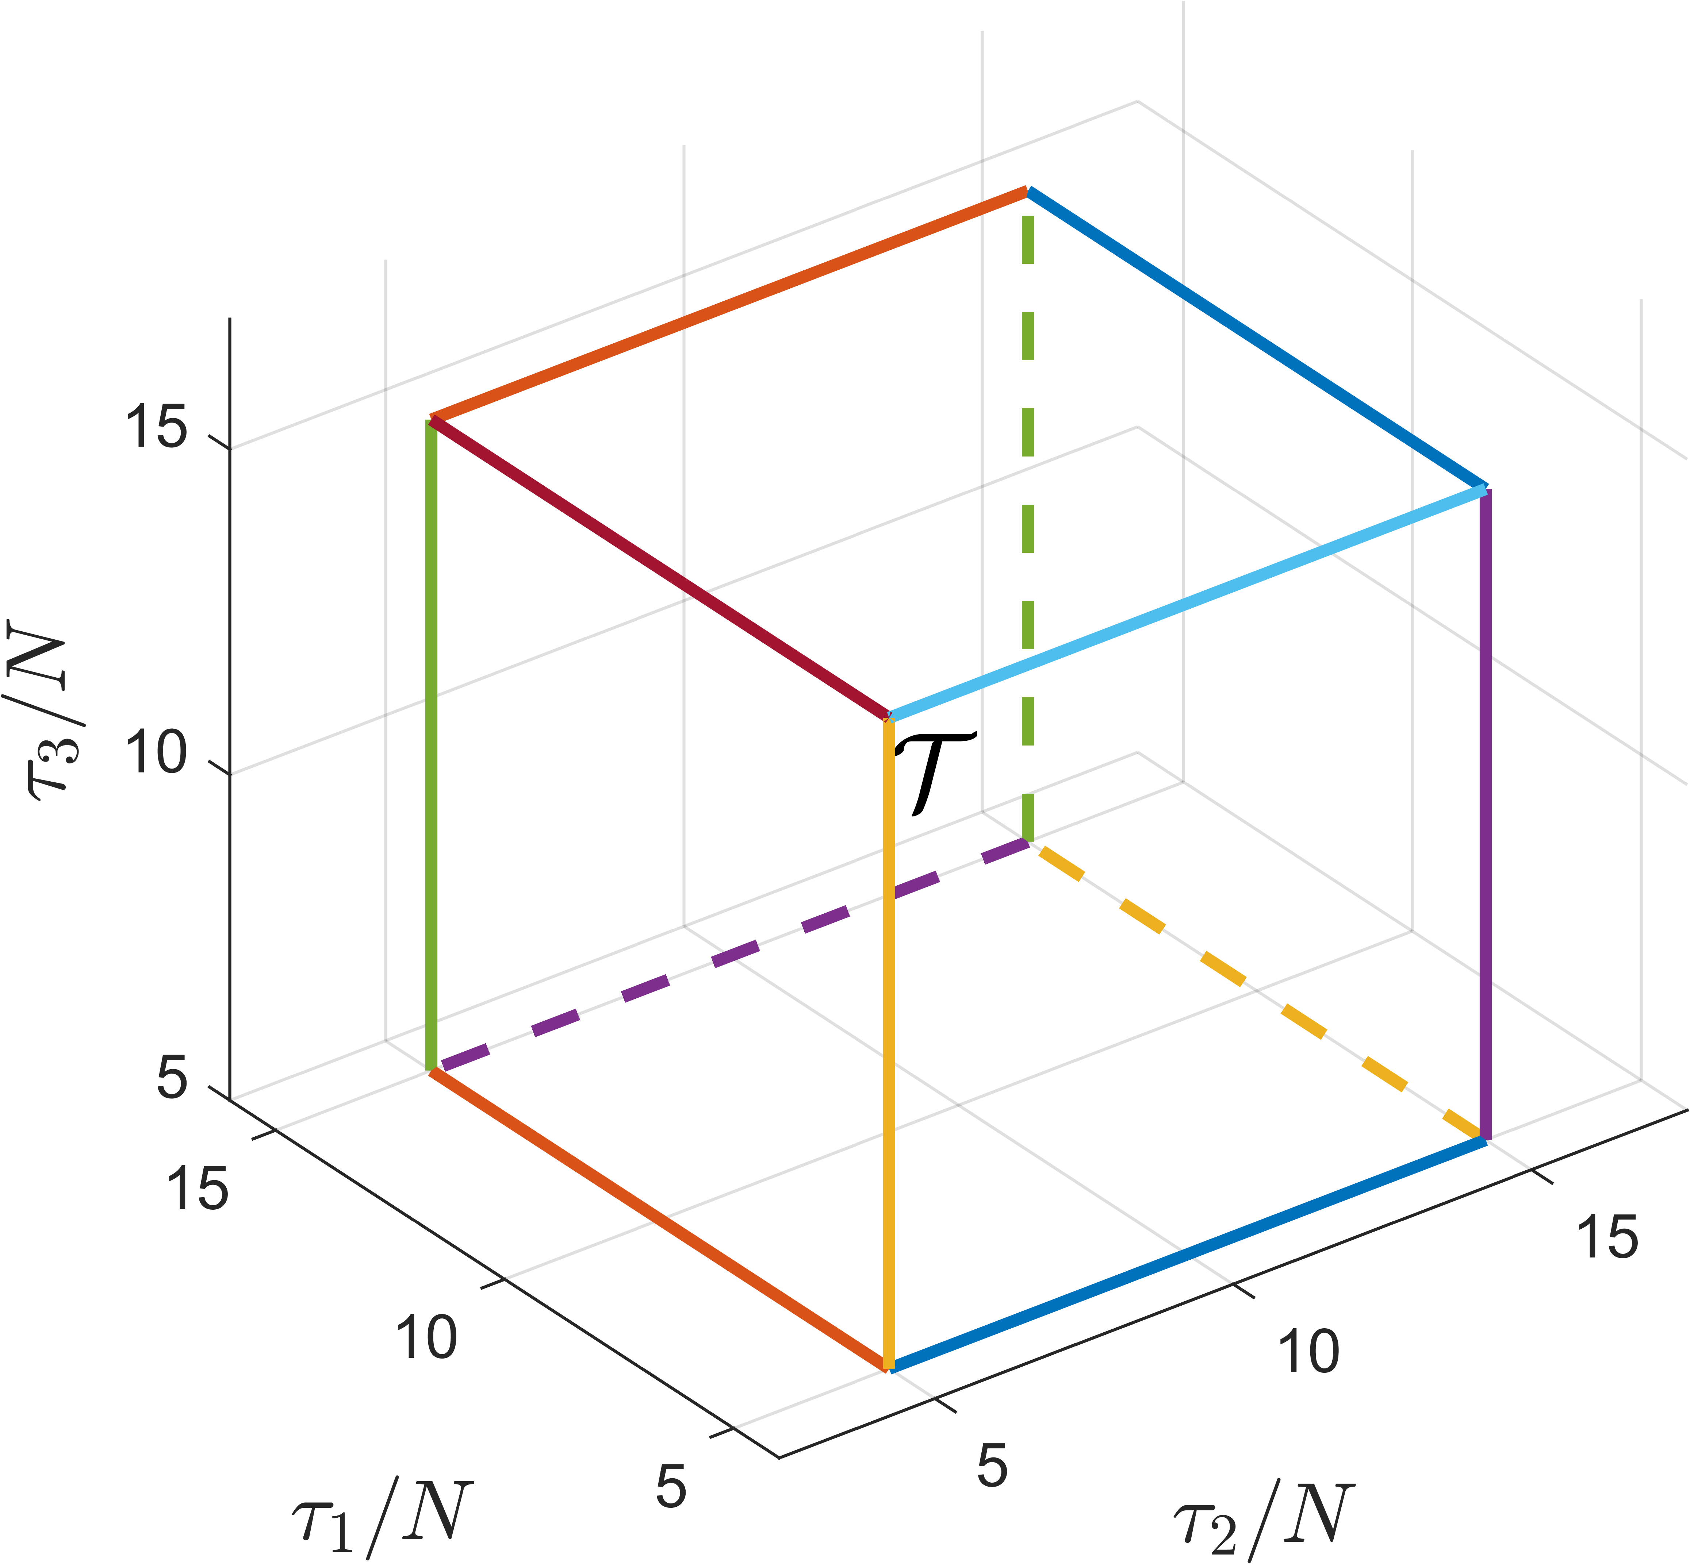

图 2‑4 张力空间（）

由个虚拟张力构成的张力空间，同样也形成一个维正交超矩形集合（如图所示）：



其中，为虚拟张力向量；和分别定义了第 $i$ 架无人机可接受的虚拟张力区间的下界和上界。由于绳索必须始终保持张紧状态，即实际张力必须满足正向约束（），结合系统动力学方程和虚拟张力定义，可推导出虚拟张力的下限必须大于绳索方向上的外部扰动投影：



为了确保系统在最恶劣情况下仍能保持绳索张紧，我们考虑扰动的方向与绳索方向完全对齐（即达到最大值）的情况。因此，最小虚拟张力应取为扰动的上限：



在确定了虚拟张力下限后，张力空间的计算随即转化为求解张力上限与无人机最大推力上限之间的关系。考虑到准静态运动（Quasi-static Motion）状态下单架无人机的受力平衡，结合虚拟张力定义式，无人机的合力必须满足其最大推力的约束。通过求解无人机净推力平方约束方程，最终可得到的解析表达式。将合力平方约束展开并求解，可得：



求解该方程的最大解，最终得到：



其中，表示绳索方向向量在惯性系轴上的投影分量，即。通过式和式，我们便完成了第一个映射（）的推导，从而严格界定了受无人机推力能力约束和外部扰动影响下的张力空间。

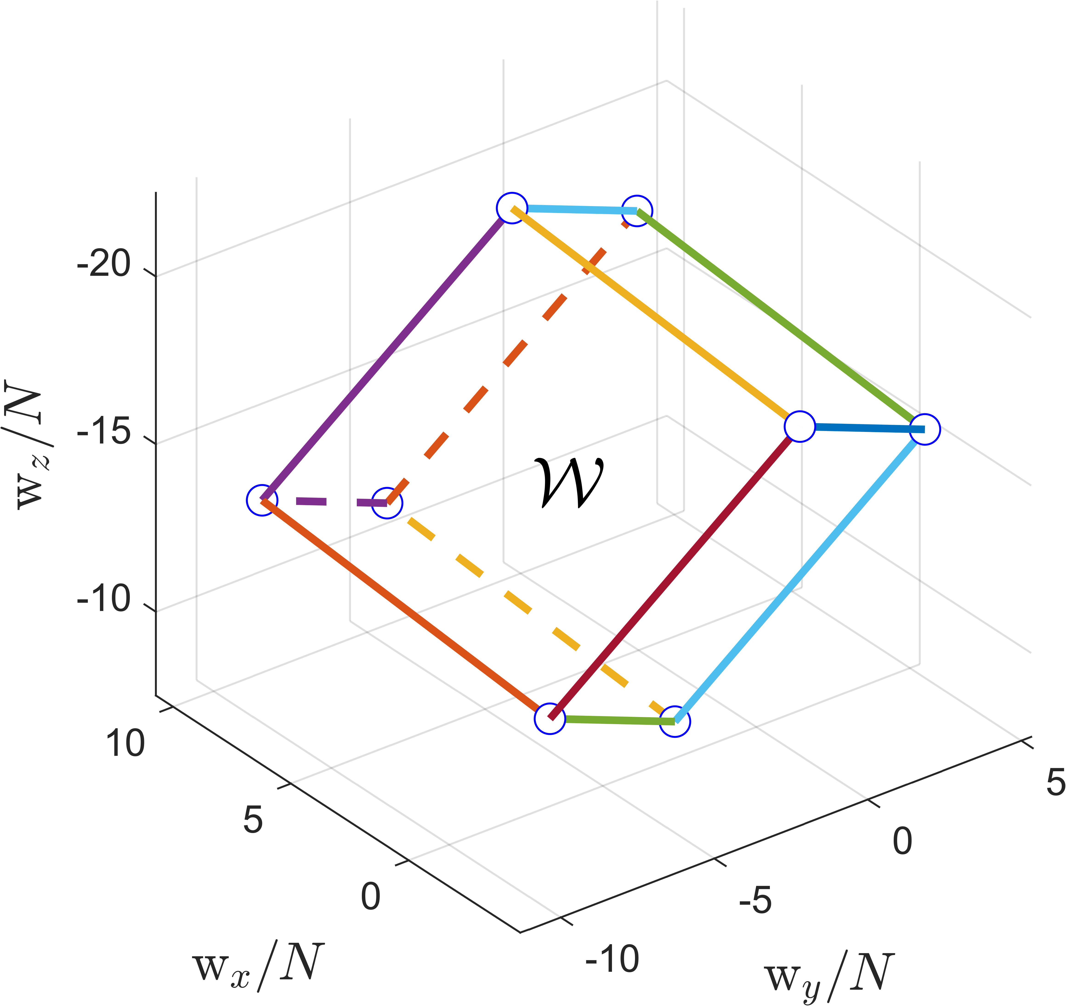

图 2‑5 力旋量空间（）

通过将已确定的张力空间映射到载荷的力旋量空间（如图 2‑5），即可最终得到多机系统对载荷所能施加的可用力旋量集合。在忽略力矩作用（）的情况下，可用力旋量在载荷质心处定义为所有绳索张力向量的合力。考虑到虚拟张力沿着绳索方向作用，该映射关系可表示为：



其中，为力旋量空间中的一个可用力旋量（在此简化为合力）；为任务空间的维度，在本研究中；为虚拟张力向量；定义为力旋量矩阵（Wrench Matrix），该矩阵由个绳索方向向量（取负号，表示力是拉力）组成，将维张力向量线性地映射到三维任务空间。

考虑到张力空间是一个凸集，且该从到的映射是线性和凸的，因此最终得到的可用力旋量集合也是一个凸集。这一凸性特征对于后续的协同控制分配与优化求解至关重要。

## 配置分析

由式和式可知，最终得到的可用力旋量集合是一个由多重因素共同决定的复杂函数。其范围不仅受最小张力约束、无人机当前的加速度状态、无人机的最大可用推力以及外界扰动幅值的影响，更受到系统瞬时构型的决定性支配。构型的变化将直接改变力旋量矩阵的结构与秩特性，从而进一步影响集合的几何形状和尺度。

为评估可用力旋量集合在系统运行过程中的鲁棒性与操纵冗余，引入容量裕度（Capacity Margin）作为量化指标。容量裕度定义为有效载荷的配平力到的边界超平面之间的最小距离。在几何上，它等价于：以为中心、能够完全内嵌于内部的最大球体的半径（如图 2‑6）。其物理意义在于：越大，系统在施加操纵力时所拥有的冗余能力越多，其对外扰的容忍能力与整体鲁棒性也随之增强。

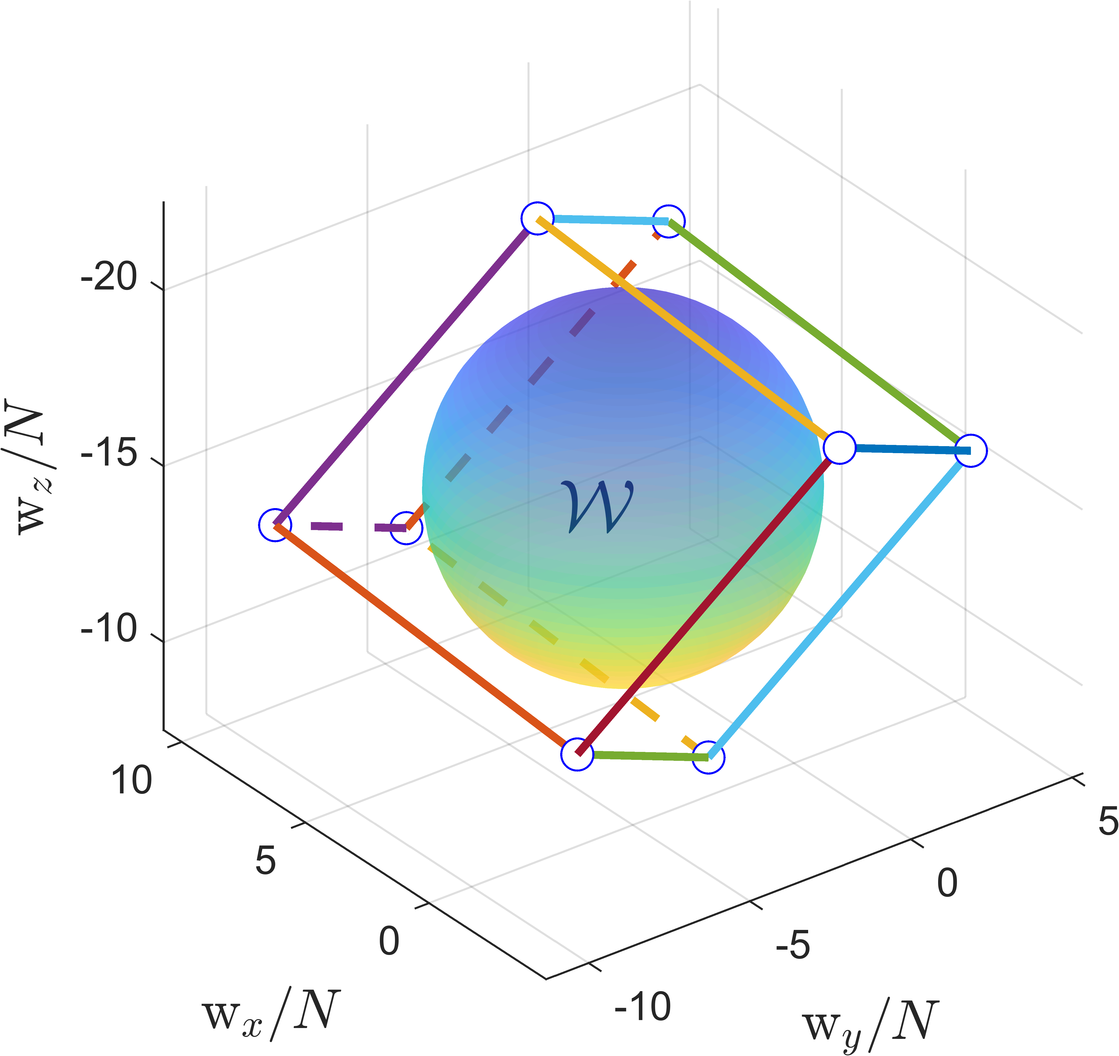

图 2‑6 容量裕度概念

配平力是指系统在静止或稳态飞行（即载荷加速度为零）条件下，为维持平衡而必须由各条绳索张力共同产生的净合力。在存在外部扰动的情况下，根据系统动力学方程（式），配平力可表达为：



其中，为有效载荷的质量；为惯性系轴单位向量；为作用于载荷的等效外部扰动力，其定义为：



其中，为直接施加在载荷上的扰动，而表示来自第架无人机、沿绳索方向传递至载荷的扰动分量。二者共同构成有效载荷在平衡状态下所需抵消的全部外部作用。

接下来，我们采用基于切比雪夫球（Chebyshev Ball）原理的方法来确定容量裕度。该方法旨在把力旋量集合转换为标准多面体形式后计算内接最大球半径。

首先，将张力区间通过力旋量映射矩阵映射到力旋量空间，进而把表示为矩阵不等式形式的多面体。若将力旋量写作，并用伪逆把张力约束转为对的线性不等式，则存在约束矩阵与约束向量，使得



成立。具体构造如下：令



其中表示矩阵的Moore–Penrose伪逆，为单位矩阵。对于固定的绳索构型（即力旋量矩阵固定），的形状和大小是恒定的（即常凸多面体，参见图 2‑6）。

在上述多面体表示下，依据Chebyshev球的几何性质，容量裕度等于配平力到多面体边界各约束超平面的最小归一化距离。于是，容量裕度的闭式计算式为：



其中，和分别表示矩阵和向量的第行元素。上式的物理含义为：针对每一条线性不等式约束，计算该约束面到配平力点的垂直距离并按面法向量归一化，取所有约束中的最小值即为内接球半径/最大的安全裕度。

下面，我们将基于容量裕度计算式，对影响系统容量裕度的两个主要因素，即配平力以及力旋量矩阵进行深入分析。首先分析配平力对裕度的影响。

配平力在可用力旋量集合中充当切比雪夫球的中心点，其位置由有效载荷的质量和总外部扰动力决定。当载荷质量发生变化，或外部风场扰动 增强或方向改变时，在任务空间中的位置将随之平移。在可用力旋量集合固定的前提下，的移动将直接影响其到各约束超平面的最小距离，从而改变容量裕度。这种平移导致以下后果：

1. 裕度的动态变化： 若向的几何中心移动，则可能增加；反之，若向某一约束边界逼近，则可能减小，系统冗余度随之降低。
2. 越过可行性边界：当移动至多面体外部时，系统将无法通过自身的张力组合平衡配平力，此时降为零或负值，表示当前任务状态在当前构型下已不可行。
3. 存在极大值：对于特定的多面体，理论上存在一个理想的配平力位置，该位置位于多面体的几何中心附近，能够使得容量裕度达到局部极大值。

如图 2‑7左图所示，绿色球体的球心即对应该理想配平力位置。值得注意的是：即使具有相同幅度的配平力偏移（上下左右四个方向），其产生的裕度变化也会存在显著差异。

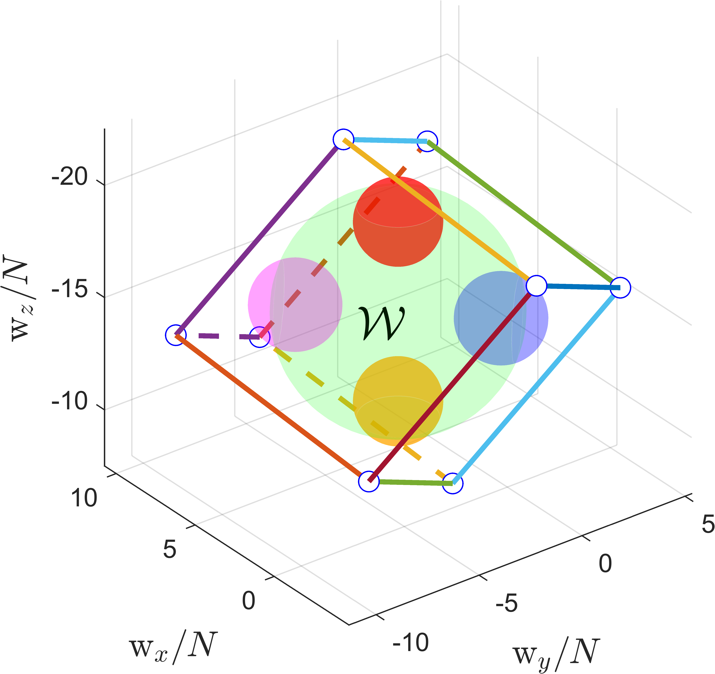 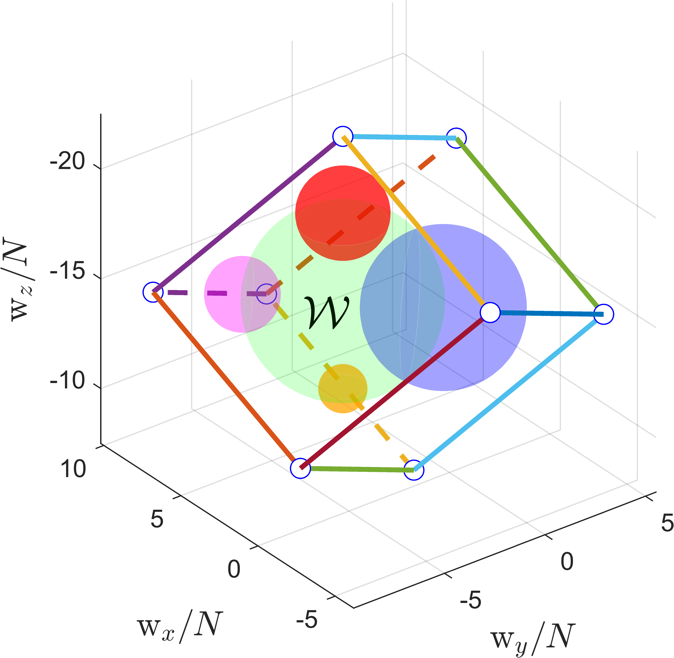

图 2‑7 不同配置下系统裕度对比图

其次，系统构型的变化会更加直接且显著地影响可用力旋量集合的几何特性。由于力旋量矩阵决定了绳索构型，而该构型的优劣直接决定了的几何容积和几何中心的位置，进而决定了容量裕度的当前实际值及其理论最大值。

具体而言，一个紧凑的或不良的构型会使得容积减小或形状发生扭曲，从而严重降低的上限。只有通过适当优化构型，使力旋量矩阵在各方向上分布更加均衡，才能最大化的内切球，从而提升系统的抗扰性与冗余度。此外，构型的选择必须与配平力的需求相匹配。如果的几何中心与 的位置偏差较大，即使容积很大，仍会被显著压缩，如图 2‑7右图所示。

因此，在任务规划和协同控制的设计过程中，必须选择能够使可用力旋量集合充分包围配平力且具有较大内切球半径的最优构型，以最大化系统的冗余能力和对外扰的鲁棒性。相应的技术方案和优化算法详见第3章 。

## 环境地图表示

在复杂三维环境中执行协同吊运任务时，环境建模是实现路径规划、轨迹优化和安全避障的先决条件。精确且高效的环境地图表示方法，能够为上层运动规划算法提供障碍物的几何信息、占据状态及空间约束。本节将综述多旋翼无人机常用的几种环境地图表示方法（包括占据栅格地图、点云地图、ESDF地图和八叉树地图），并对比分析它们在轨迹规划中的优势与局限。

栅格地图（Grid Map）是一种基础且直观的离散化地图表示方法。它将连续的作业空间划分成若干个等大小的微小栅格（Cell），每个栅格存储一个二值或概率值，用以表示该空间是否被障碍物占据。这种方法的优点在于结构简单、易于构建和维护，天然适合A*、Dijkstra等离散搜索型规划算法。然而，对于三维空间的高精度表示，栅格地图的内存消耗呈立方增长，导致其难以在高分辨率的大规模环境下应用。

点云地图（Point Cloud Map）是直接由深度传感器（如 LiDAR 或 RGB-D 相机）采集到的原始数据集合，由一系列带有三维坐标信息的点组成。点云地图能够高保真地还原环境的几何细节，在机器人定位和SLAM中应用广泛。然而，由于点云数据本质上是非结构化的，直接基于点云进行精确的碰撞检测或距离查询的计算成本极高。因此，点云地图通常不直接作为导航地图，而是充当原始环境数据，为后续构建八叉树等结构化地图提供数据基础。

欧氏带符号距离场（Euclidean Signed Distance Field, ESDF）是一种在运动规划领域广受欢迎的地图表示方法。ESDF 地图在占据栅格的基础上，为空间中的每一个点存储其到最近障碍物的欧氏距离。ESDF 的核心优势在于可直接用于计算平滑的碰撞代价函数及其梯度，适用于梯度下降类轨迹优化方法，如CHOMP、B样条等。

八叉树地图（OctoMap）是一种层次化、基于树形结构的三维空间表示方法，旨在解决传统栅格地图的内存效率瓶颈。它通过递归地将空间划分为八个子节点，并利用节点的合并机制实现稀疏存储与多分辨率表示。八叉树的优势在于能够以内存高效的方式表示大规模稀疏环境，并支持在不同层级进行快速查询。这种特性使其在需要兼顾大范围环境感知和局部精确避障的路径规划任务中表现出色，成为本研究后续轨迹规划阶段的主要环境表示工具之一。

下表表 2‑1对它们的关键特性进行了对比：

表 2‑1 环境地图表示方式对比表

|  |  |  |  |  |  |
| --- | --- | --- | --- | --- | --- |
| 地图类型 | 分辨率 | 时间复杂度 | 空间复杂度 | 动态性 | 适用场景 |
| 栅格地图 | 中 | 低 | 高 | 较弱 | 离散路径搜索 |
| 点云地图 | 极高 | 极高 | 极高 | 强 | 原始数据输入 |
| ESDF地图 | 中 | 低 | 高 | 中等 | 轨迹优化 |
| 八叉树地图 | 高 | 中 | 低 | 较强 | 大规模建模 |

## 本章小结

本章系统构建了多旋翼协同吊运系统的理论基础。首先，基于拉格朗日—达朗贝尔原理，建立了包含有效载荷、绳索约束与多架无人机之间耦合关系的完整非线性动力学模型。随后，引入虚拟张力的概念构建可用力旋量集合，并以切比雪夫球的容量裕度作为衡量系统鲁棒性的指标。通过分析容量裕度随配平力和系统构型变化的规律，本章揭示了影响力可行性与稳定性的关键因素，为后续构型设计和控制策略提供理论依据。在环境表征部分，本章介绍了占据栅格、ESDF 与八叉树等典型三维地图模型，比较了它们在精度、计算效率及规划适配性方面的差异。综上，本章从动力学建模到可用力域再到环境表示构建了完整的理论链路，为后续规划与控制算法的设计奠定了坚实基础。

# 多机协同吊运系统的鲁棒可行控制算法设计

## 引言

本章旨在构建一套能够满足力可行性（Wrench Feasibility）和鲁棒性要求的多无人机协同吊运控制架构。在第2章 完成系统动力学建模，并从可用力旋量集合及容量裕度的角度刻画力学可行空间的基础上，实际协同吊运任务仍面临多重挑战：一方面，负载位置需要在强耦合的载荷—绳索—无人机体系中实现高精度控制；另一方面，不确定的外界扰动、性能差异和约束都可能破坏系统的力可行性与稳定性。因此，如何在保持力可行性的前提下，设计具有鲁棒性、可扩展性并能支持复杂任务需求的协同控制架构，是实现稳定安全吊运的关键。为此，本章引入扩张状态观测器（ESO），以实现对有效载荷运动的精确跟踪。ESO 通过实时估计并补偿飞行过程中可能出现的外界扰动与未建模动态，显著提升了整体控制精度。同时，为确保系统在力可行域内持续操作，本章提出了分段式力分配策略，用以避免单个无人机承担的虚拟张力超出其最大驱动能力范围。此外，本章还基于优化方法设计了扰动自适应的多机队形重构算法，使编队能够根据任务需求和外界扰动动态调整构型，从而在复杂约束环境中进一步提升系统的安全性和可靠性。

## 协同吊运控制算法总体框架

本研究中的多旋翼无人机协同吊运刚体载荷系统，本质上是一个复杂的双重欠驱动系统。其动力学特性体现出两个层次的非直接可控性：第一层欠驱动在于有效载荷，其位置无法由独立驱动器直接控制，而必须通过操纵与其连接的无人机编队来间接实现。第二层欠驱动则存在于单个无人机上，每个多旋翼平台尽管拥有四个或以上独立的驱动电机，但其平动位置和速度却只能通过改变机体姿态来间接驱动。这种双重欠驱动框架显著增加了系统的建模难度和控制算法设计的复杂度，要求控制策略必须巧妙地利用系统内部的耦合机制来驱动所有不可控的状态变量。

针对协同吊运系统中载荷与无人机均无法直接全维度受控的双重欠驱动特性，本研究创新性地提出了一种分层双环鲁棒可行控制策略，如图 3 1所示。该框架巧妙地结合了状态观测技术和力可行控制，以实现刚体载荷的高精度轨迹运输并同步保障无人机的飞行稳定性。

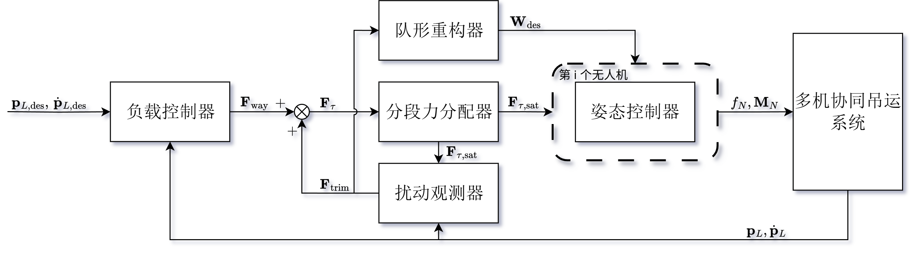

图 3‑1 协同吊运控制算法总体框架图

在外环中，控制器以有效载荷的轨迹跟踪为主导，首先通过扩张状态观测器（ESO）对未知扰动进行实时估计与补偿，显著提升载荷运动的控制精度，并计算出作用于载荷质心的期望合力。随后，该期望合力通过力旋量矩阵分解，并经由分段式的力分配策略进行可行性检查，确保控制指令满足绳索张力多面体的约束，转化为各无人机所需的期望虚拟张力。最内层环节则由无人机的次级控制器负责，确保每架无人机能够精确输出期望虚拟张力，维持正确的推力与姿态。此外，通过设计扰动自适应的队形重构算法，使无人机编队能够根据任务状态与扰动变化动态调整构型，从而解决复杂约束和鲁棒性需求下的安全协同吊运问题。

为保持符号体系的一致性，本章中有效载荷及无人机的相关符号均沿用第二章的约定。假设有效载荷的期望轨迹为，其实际位置与期望位置之间的偏差定义为位置误差：



本研究的控制目标可概括为：在已知有效载荷的期望轨迹条件下，设计一套完备的协同控制律，使多旋翼无人机能够通过选择一组力学可行的合力指令，共同驱动载荷沿指定轨迹稳定运动。具体控制指标包括：

1. 有效载荷的位置跟踪误差随时间收敛至零的任意小领域内，即，其中为可由用户自定义的精度阈值。
2. 所生成的作用于载荷的合力指令必须始终处于第二章所定义的可用力旋量集合内，即。
3. 有效载荷以及所有无人机的速度误差均收敛至零，即。

由此可知，本研究的控制指标着重于任务精度、操作可行性与动态稳定性三大维度：位置跟踪误差的收敛性要求负载在执行复杂精细任务时，能够精确稳定地沿预定轨迹移动，体现了任务执行的精确性；合力指令的力可行性要求是为了满足绳索张力与无人机推力等所有物理约束，从根本上保证系统的安全可行性；最后，速度误差的收敛性确保了队形的动态一致性，维护了整个协同运动过程的平稳性和动态稳定性。

## 基于ESO的有效载荷控制器设计

在多无人机协同吊运的应用场景中，如城市低空物流运输、山区物资投送或灾后救援等实际任务环境，系统面临的挑战远超单机飞行。系统往往承受着强风干扰、绳索轻微弹性变化、个体推力衰减、载荷质量偏差以及建模误差等多种不确定因素的综合作用。这些扰动不仅直接表现为对载荷轨迹精度的损害，例如突发强风会导致载荷路径偏离预定轨迹；更严重的是，它们会通过连接载荷与无人机的绳索耦合机制被放大，引发载荷剧烈摆动或导致无人机姿态失稳，进而危及整个多机系统的安全。因此，为实现复杂场景下的安全可靠运输，有必要在控制框架中引入能够实时识别和补偿扰动的控制机制。

扩张状态观测器（Extended State Observer, ESO）正是满足这一需求的核心技术。ESO核心优势在于不依赖精确动力学模型，能够将外界风扰、内部参数不确定性以及载荷—无人机之间的强耦合效应统一归纳为一个集总扰动并进行动态估计。ESO 通过扩大系统状态维度，将这些原本难以建模或无法提前预测的扰动视作可观测的“扩张状态”，并在控制过程中实时补偿，从而在突发风力、载荷性质变化等复杂工况下显著提升系统的鲁棒性和抗干扰能力。基于此，本研究在负载外环PD控制中引入 ESO，对有效载荷动力学中的总扰动进行实时观测与补偿，从而全面提升有效载荷的控制精度与系统的鲁棒性，如图 3‑2。

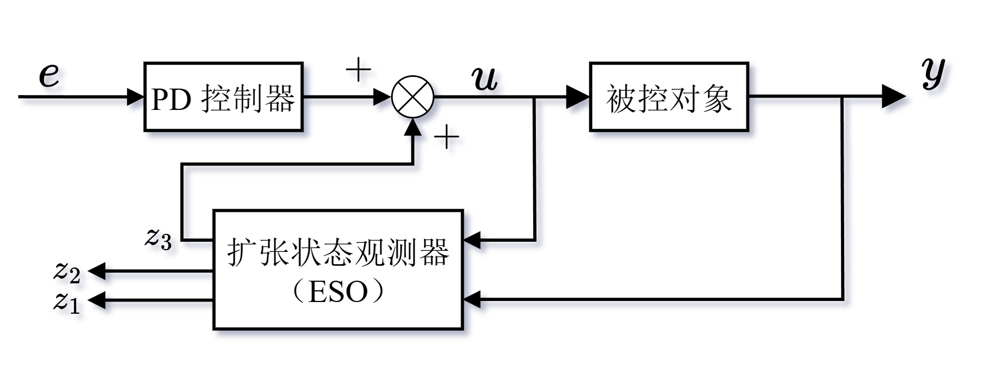

图 3‑2 有效载荷控制框架图

### 有效载荷位置控制器设计

为构建有效载荷的外环控制器，我们首先需要基于第2章 建立的协同吊运整系统动力学模型，提取出载荷的主要受力项并进行简化。根据文献的方法，无人机通过绳索对载荷施加的作用力可分解为沿绳索方向的平行分量，其表达式为：



其中第一项为绳索上的虚拟张力，第二项为绳索摆动引起的向心项，第三项反映了无人机对期望载荷加速度的贡献。将其代入系统完整动力学方程后，载荷的更新动力学方程最终可以简洁地表达为：



其中，被抽象为一组可行的期望载荷力旋量，代表了各无人机绳索张力对载荷的合力。上述简化将原本复杂的绳索耦合、姿态变化影响以及部分建模误差能够汇聚到一个统一的集总扰动项中，从而显著降低了系统建模与控制设计的复杂度。

接下来，我们进一步对这一期望载荷力旋量进行结构性分解，将其划分为估计的配平力和轨迹操纵力两部分：



上式中估计配平力用于抵消载荷重力及集总扰动，实现系统在空中吊运过程中的力学平衡；轨迹操纵力则完全用于生成载荷的期望运动，使其能够按照规划路径实现精确轨迹跟踪。通过这一功能性分解，系统的静态负担（“死重”）与动态控制需求得以清晰区分，为后续的张力分配算法奠定了结构化基础。

集总扰动的实时估计与前馈补偿由如下三阶ESO观测器实现。基于上述的载荷简化动力学方程，可构造 ESO 的状态方程如下：



其中，分别是有效载荷位置、速度和总扰动的估计值，为位置观测误差，而是观测器增益矩阵。通过合理配置这些增益，可以确保观测误差能够快速收敛，从而得到对实际集总扰动的精确估计。于是，估计配平力可由下式得出：



值得注意的是，当 ESO 状态误差完全收敛时，扰动估计与真实扰动一致，配平力将精确消除系统的“死重”。在此情况下，载荷动力学的有效控制输入完全由轨迹操纵力决定，这极大地简化了控制器的设计。

因此，在 ESO 做扰动补偿的基础上，载荷外环仅需采用结构简单且响应迅速的 PD 控制律即可实现对期望轨迹的精确跟踪。轨迹操纵力可表达为：



其中和是正定增益矩阵，为的导数。综上，我们便完成了对期望载荷力旋量的设计。该方法将PD轨迹跟踪与ESO实时扰动补偿相结合，使得系统在强耦合和存在未知扰动的复杂工况下，仍能输出精确的合力指令，确保了协同吊运任务中载荷的稳定与精确运输。

### 分段张力分配算法设计

在上一节中，我们得到了外环载荷控制器生成的期望载荷力旋量。然而，该力旋量仅代表系统在理想条件下期望施加于载荷的总合力，其本质上属于数学意义上的指令值，并不能保证始终位于可用力旋量集合之内。特别是在系统执行大载荷任务、进行高动态超载机动或遭遇强外界扰动时。若将此类不可行的指令直接下发，将可能导致绳索张力或无人机推力等物理约束被突破，引发绳索松弛、推力饱和，最终导致系统失稳甚至任务失败。如图 3‑3所示，红色箭头表示期望载荷力旋量，蓝色平面代表被突破的可用力旋量集合的一条约束。因此，有必要设计一种能够在可用力旋量集合约束下运行的张力分配算法，使得外环控制器生成的理想合力能够转换为一组物理可行、安全可实现的绳索张力。

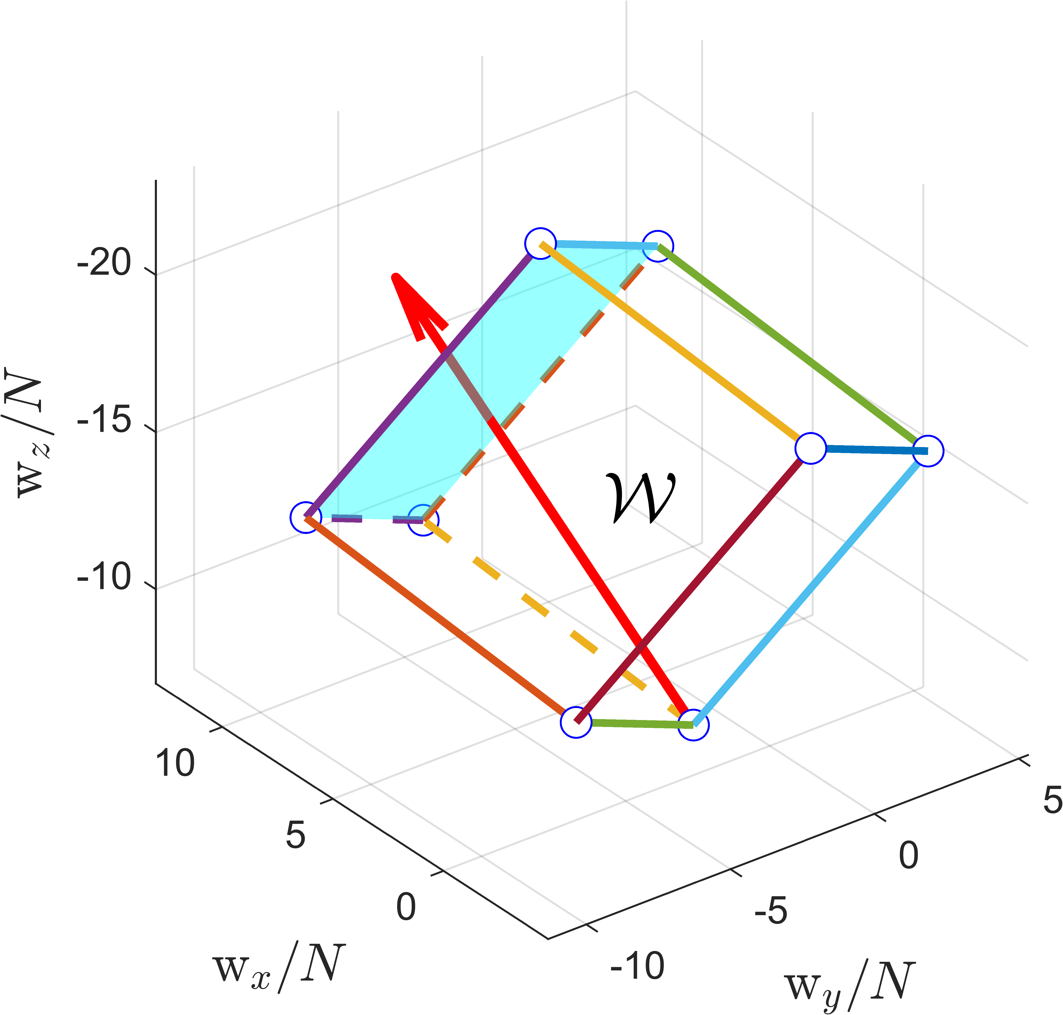

图 3‑3 载荷力旋量超出可用力旋量集合示意图

为实现可靠且合理的分配，我们需进一步分析期望载荷力旋量的内部构成，并明确各组成部分的优先级。由上一节可知，该力旋量由两部分组成：用于抵消重力及集总扰动、维系系统静态平衡的估计配平力，以及用于实现动态轨迹跟踪的轨迹操纵力。当系统处于力资源受限的情形（即期望力超出可用力域）时，必须对二者进行取舍。

本研究基于安全性与可控性的基本要求，确立“配平力优先”原则。原因在于：配平力承担维持载荷基本悬停与平衡的关键功能，一旦该力无法得到满足，系统将立即失去稳定性，可能产生不可控的载荷坠落或大幅偏移。相较之下，轨迹操纵力的不足仅会引起跟踪性能下降，即便性能受损，系统仍可维持基本稳定。因此，张力分配应首先确保配平力获得充分满足，并在此基础上将剩余可用力资源用于实现轨迹操纵力。此种分段式分配策略是确保系统在极端工况下仍具备最小安全操作能力的关键。

基于以上考虑，本节提出分段式张力分配算法（Piecewise Wrench Adjustment Strategy, PWAS）。PWAS的核心思想是对期望载荷力旋量进行分段限制，从而得到一组物理可行的调整后力旋量，其数学表达式定义如下：



其中，是一个加权系数，其取值范围为，通过后续的优化确定。PWAS算法依据最关键的配平力是否位于可用力旋量集合内部，将分配过程划分为两个阶段：

阶段1：轨迹操纵力截断（）。当系统处于配平力可行状态时，基础稳定性得到保障。此时，PWAS 足额分配，并最大化轨迹操纵力的贡献，以确保高精度跟踪。通过求解以下线性规划问题来确定最优的：



其中是可用力旋量集合的多面体约束表示。如图 3‑4所示，黑色箭头表示配平力，绿色箭头对应轨迹操纵力中被允许施加的有效部分，而红色箭头则表示由于超出可用力旋量集合而被截断的无效轨迹操纵力分量。

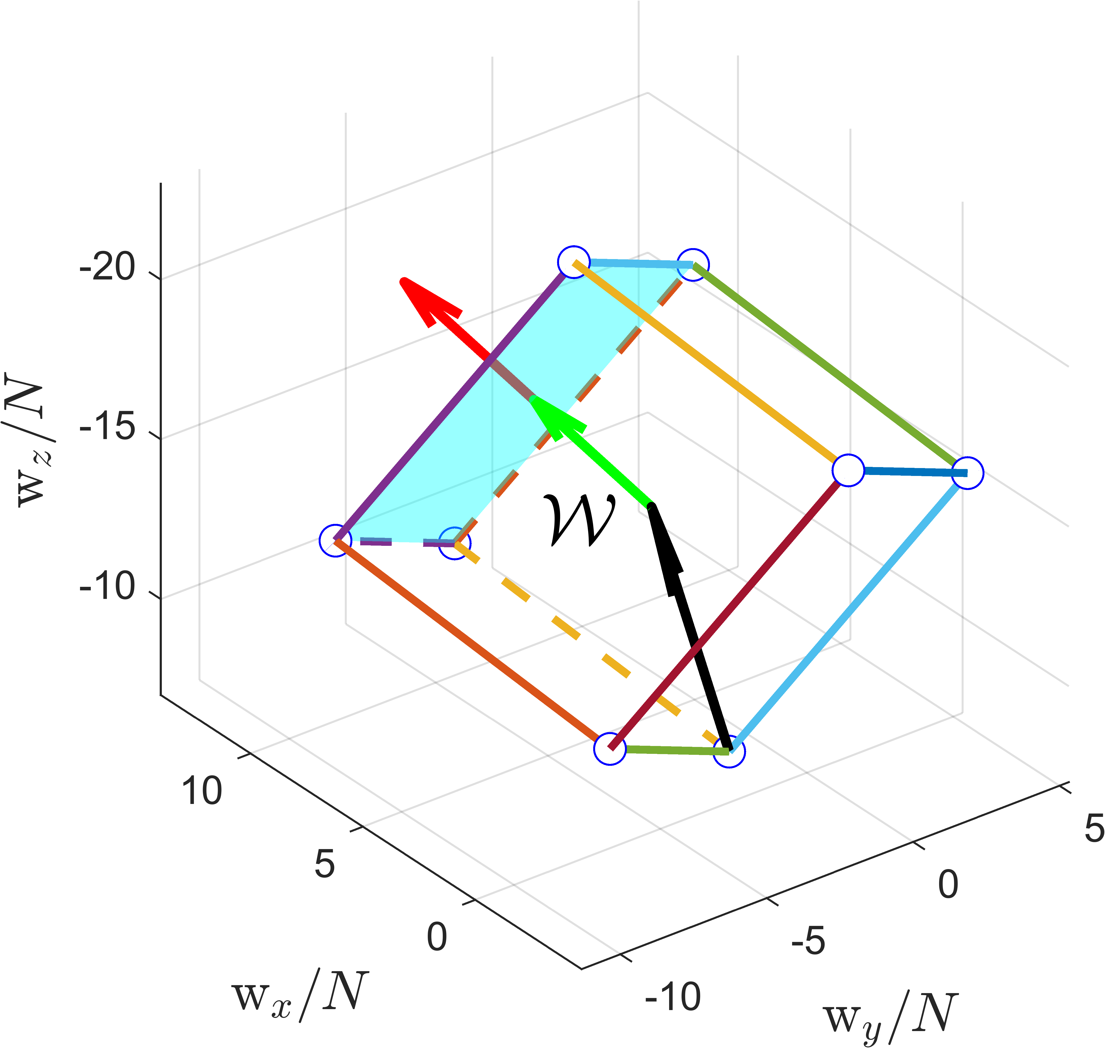 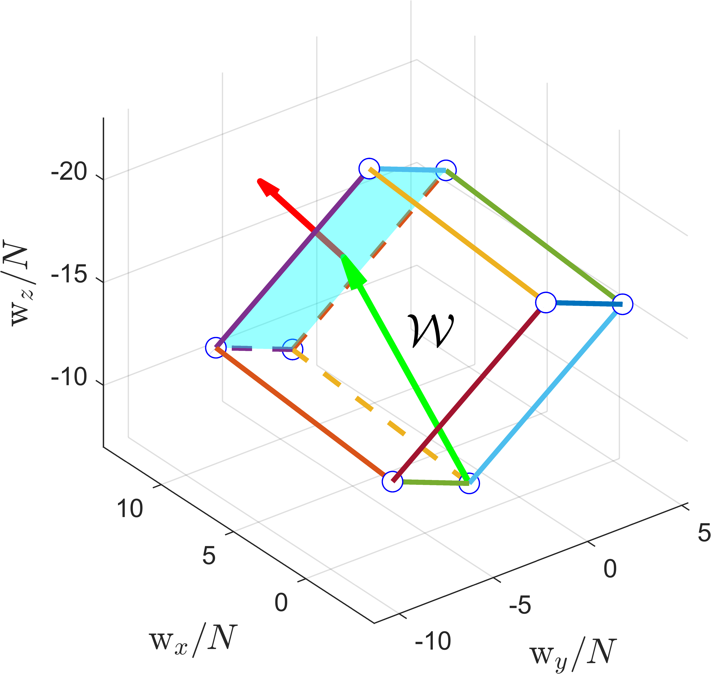

图 3‑4 PWAS算法示意图（左：阶段1；右：阶段2）

阶段2：紧急配平力调整（）。当系统进入配平力不可行的紧急状态时，PWAS遵循最高安全优先级，立即完全舍弃轨迹操纵力。此时，力旋量仅由配平力构成。目标是通过最大化将配平力向量尽可能地投影到的边界或内部，以防止系统彻底崩溃：



这种分段式调整策略有效地保障了系统的安全优先级：在正常和轻度受限工况下（阶段 1），保证高精度跟踪；在严重受限的紧急工况下（阶段 2），则优先保证系统不失稳。

最后，经PWAS调整得到的可行力旋量必须被逆映射回绳索张力空间，以确定各无人机需要施加的虚拟张力，从而供其无人机内环控制器执行。基于第2章 定义的力旋量矩阵，第架无人机所需的最终虚拟张力可通过如下的伪逆映射求得：



其中，是所有无人机虚拟张力的向量集合，是力旋量矩阵的伪逆。通过此步骤，我们成功将外环控制器生成的、并经过可行性约束处理的力指令，转化为内环无人机控制器可以直接执行的虚拟张力指令，从而完成了从载荷控制到无人机飞行的关键解耦与连接。

### 稳定性分析

本节将基于李雅普诺夫稳定性理论证明所设计的基于ESO的有效载荷控制器外环的稳定性。证明过程遵循从简到繁的思路：首先证明在理想情况下的收敛性，随后分析在 PWAS 作用下，系统仍能一致最终有界（Uniformly Ultimately Bounded, UUB）的特性。

1. 理想情况下的稳定性分析（且）

在理想或资源充足的多数工况中，期望载荷力旋量始终处于可用力旋量集合内部，此时PWAS不进行截断，且满足。将期望力旋量的完整展开式代入载荷简化动力学方程可得：



整理得：



定义扰动估计误差，得到误差动力学：



再将的表达式代入可得：



选取如下的李雅普诺夫候选函数：



由于为正定增益矩阵，且在原点为零。对关于时间求导可得：



将式代入式，并结合可得：



由于为正定对角矩阵，则。在理想情况下，ESO的观测误差，此时，系统是渐近稳定的。然而，在实际情况下，ESO的观测误差是有界的，且假设。根据Young不等式，我们有。因此可以被限制：



选取合适的增益，即可证明最终有界。因此，系统状态是一致最终有界（UUB）的，满足控制指标（1）。

1. PWAS作用下的稳定性分析

在PWAS机制作用下，只有当期望力不可行时，才会发生截断：，其中是被截断的载荷力。此时，载荷误差动力学方程变为：



PWAS 机制的引入相当于在系统误差动力学中引入了一个有界的外部扰动。由于PWAS的设计目标是最大限度地保留配平力和轨迹操纵力，并且在物理上是有界的（受边界约束），因此仍然是一个有界的集总不确定项。

同理想情况下的分析，误差在有界扰动项作用下，其一致最终有界的结论仍然保持成立。这意味着在PWAS作用下，虽然系统会牺牲部分跟踪性能（和不会收敛到零，而是收敛到一个更大的有界邻域），但系统绝不会发散，其稳定性得到了保障。PWAS 确保了在力资源不足时，系统会优先牺牲性能来维持稳定和力可行性。

## 推力映射与无人机内环控制器设计

### 期望推力向量的映射

在第3.3.2节末尾，我们获得了经分段式张力分配算法处理后的虚拟张力指令。然而，这些指令仍处于“张力空间”，并不能直接对应多旋翼无人机可生成的力输入，因此还需进一步映射为无人机可执行的期望总推力向量。该向量由两部分构成（如图 3‑5所示）：沿绳索方向的平行推力分量以及垂直于绳索方向的推力分量。平行推力分量的表达式已在3.3.1节给出，其主要功能是支撑载荷并传递所需的虚拟张力。

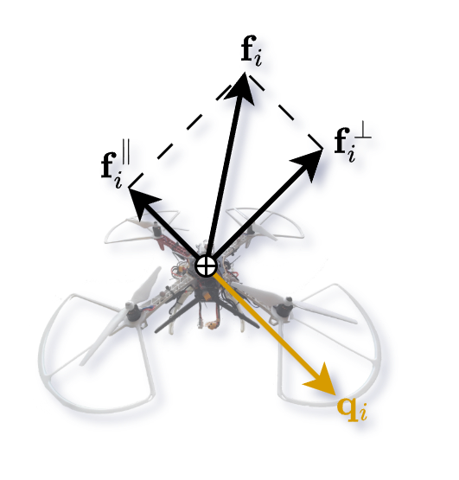

图 3‑5 推力向量合成示意图

相比之下，垂直推力分量的设计更加关键。它的核心目标在于调节绳索的相对方向与相对角速度，使其稳定收敛到期望状态，从而确保无人机能够准确跟随载荷的动态并补偿绳索所带来的耦合效应。的构建借鉴了相关非线性控制方法，具体设计如下：



其中，和是正定对角增益矩阵，和分别是绳索相对方向和相对角速度的误差：



通过结合式和式，我们最终得到了第架无人机所需的期望总推力向量：



该期望推力向量同时集成了对载荷的支撑需求、对绳索动力学的补偿作用以及无人机执行机动时所需的净操纵力。它为后续的内环控制提供了明确的合力指令（方向与幅值），是整个分层控制架构中从载荷控制外环向无人机控制内环转换的关键中枢。

然而，由于多旋翼无人机固有的欠驱动特性，其推力只能沿机体固定的轴方向（即）施加，无法直接生成任意方向的力向量。因此，为了使无人机能够真实地输出所需的推力向量，必须将该向量进一步映射为无人机的期望姿态与推力幅值指令。完整的映射过程如下所述。

首先，通过调整无人机姿态，使机体轴对齐到期望推力向量的反方向，于是得到期望的机体轴方向向量：



假设任务中无人机的偏航角恒定为，则在水平面内与偏航角对应的参考方向向量可以定义为：



借助向量叉乘与坐标系的正交性质，可构建期望的轴和轴基向量：



完成上述步骤后，便得到了期望的姿态旋转矩阵：



最后，通过将期望力向量投影到无人机当前实际推力方向上，可得到对应的推力幅值指令：



这种基于投影的推力控制方式，是一种鲁棒的分配策略，它确保了控制器仅输出当前姿态下能够生成的期望力分量。当姿态跟踪误差趋近于零时，该投影值 将收敛于期望力向量的模长，从而实现了精确的力控制。至此，我们通过对期望推力向量的几何映射以及基于投影的推力幅值求解，完整地构建出了无人机姿态内环控制所需的全部输入指令。

### 内环姿态控制器设计

在完成期望推力向量的合成与映射后，还需进一步设计无人机的内环姿态控制器，以确保系统能够准确追踪期望的机体姿态并输出与之匹配的推力指令。本节将采用几何控制（Geometric Control）方法构建无人机的姿态控制律。

几何控制是一类直接在李群及其李代数结构上进行控制律构建的方法，最早由Bullo、Murray等学者在机器人学与机械系统领域系统化提出，随后由T. Lee等研究者将其引入并推广至四旋翼飞行器控制，逐渐形成当前广泛采用的四旋翼几何姿态控制框架。

几何控制的核心优势在于它将系统状态（位置和姿态）直接定义在其内在流形上。这种方法避免了欧拉角或四元数等参数化方法常见的奇异性问题（如万向锁），同时自然地利用了系统的非线性耦合特性。因此，它能够保证在整个姿态空间内（包括大幅度机动）都能实现全局稳定性和高精度跟踪。特别适用于需要进行大角度、高动态机动的无人机控制场景，例如本研究中多机吊运系统在扰动下进行快速姿态调整的需求。

这里，我们采用基于流形的几何控制律来构建姿态力矩指令。首先，定义姿态误差与角速度误差如下：



其中，和分别为实际和期望的姿态旋转矩阵；为期望的角速度向量，由期望姿态微分获得；为反对称矩阵的向量化算子（vee map）。根据标准的几何控制框架，期望的姿态力矩设计为：



其中，，是正定增益矩阵。项包含了角动量和科氏力项，用于非线性补偿和前馈：



结合式(3.28)和式，我们便得到了完整的无人机内环姿态控制器形式。关于该控制律的全局稳定性与收敛性分析，已有文献给出了系统且严谨的证明，因此本节不再重复展开。

## 扰动自适应的多机队形重构算法设计

在前面的章节中，我们已经成功构建了一套涵盖载荷外环轨迹跟踪、PWAS 力分配机制以及无人机内环姿态控制的分层鲁棒控制框架。然而，该框架存在一个潜在的局限性：即多无人机系统的力旋量矩阵（本质上由多机空间构型决定）通常被视为先验给定且在任务执行期间保持恒定。这种静态构型的假设虽然简化了控制设计，但在面对真实复杂的物理环境时，其脆弱性便暴露无遗。

在实际作业中，持续存在的未知气动扰动、模型参数的不确定性以及载荷的运动状态的变化，都会迫使系统所需的配平力在力旋量空间内发生显著且随机的时变漂移。当系统的构型固定不变时，漂移的配平力将不可避免地向可用力旋量集合的边界逼近，从而显著压缩系统的容量裕度。

基于上述背景，本节提出一种扰动自适应的多机队形重构算法（Adaptive Cable Configuration Strategy, ACCS）。该算法在整个控制框架中扮演着“上层决策者”的角色：它根据外环控制器实时反馈的配平力状态，动态寻找最优的绳索方向向量，通过主动重构力旋量空间的几何形状，使漂移的配平力重新回归至可行域内部容量裕度最大的位置。

从数学角度来看，ACCS可被表述为一个典型的最大最小多目标优化问题，其目标是在给定当前配平力的条件下，最大化该配平力到可用力旋量集合各个边界超平面的最小距离。该优化目标直接反映了系统在某一构型下抵御额外扰动的最坏情形性能。

与此同时，为了确保生成的队形指令在物理上安全可行且不发生互锁故障，我们必须引入一系列严格的约束条件：

1. 几何约束：绳索方向向量必须保持单位模长，即。
2. 扇区约束：为防止无人机在重构过程中发生位置互换，导致绳索交叉、缠绕甚至打结，我们将以载荷为中心的水平投影平面划分为个互不重叠的扇区。每架无人机的绳索方向向量被严格限制在其专属的扇区内。
3. 避撞约束：任意两架无人机之间的欧氏距离必须大于最小安全距离。

综合上述目标与约束条件，可将该多目标优化问题形式化表述如下：



其中，和表示扇区约束，定义如下：



规定了第架无人机的允许使用方位角范围，一个典型的设置为。上述约束不仅能够促进张力在力旋量空间的均匀分配，还能有效防止因绳索方向向量突然变化而引发的绳索缠绕与碰撞问题。图 3‑6展示了应用ACCS策略重构队形前后的系统容量裕度对比。观察可知，重构后的构型主动向新的配平力方向进行了适应性调整，从而使得系统的容量裕度得到了显著提升。

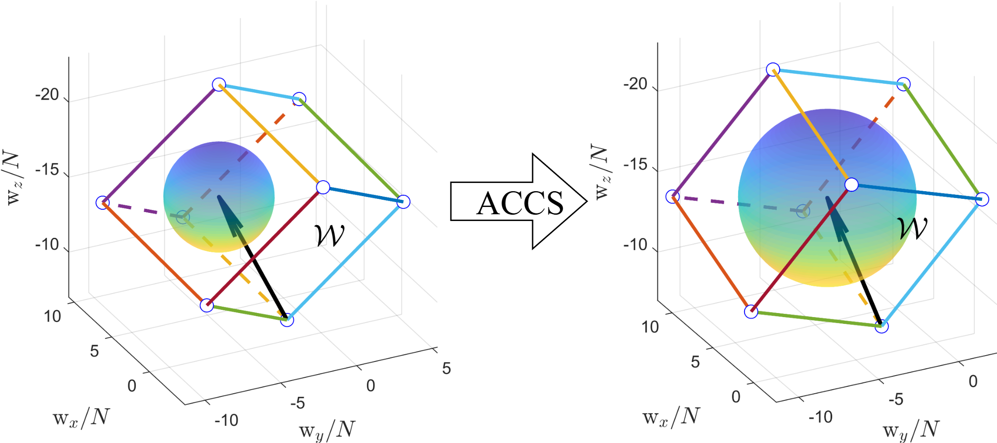

图 3‑6 ACCS优化前后队形示意图

由于该优化问题同时包含非线性目标函数与非线性约束，且具有一定的非凸性，我们采用序列二次规划（Sequential Quadratic Programming, SQP）方法进行求解。SQP 方法通过在每一步迭代中构造并求解二次规划子问题，能够在保证约束可行性的同时实现快速收敛，特别适合于在线优化场景。

此外，考虑到非凸约束可能导致算法陷入局部最优，我们进一步引入多起点（Multistart）策略。即在每次优化开始时，随机选取多组初始构型点并行启动局部搜索，最终选取收敛结果中裕度最大的一组作为全局最优解。为兼顾求解精度与实时性，单次局部优化的最大迭代次数被限制为100次。实验结果表明，在典型工况下，该方法能够在几十毫秒内获得满足控制性能要求的近似最优解，具备良好的实时应用潜力。

然而，从工程实现的角度来看，尽管实时优化在理论上能够为当前系统状态提供最优的构型解，但若在每个控制周期内都将该最优解直接作用于内环控制器，势必会导致无人机频繁地进行大幅度的姿态和位置调整。这不仅会放大系统瞬态振荡，还会显著增加执行器负担与能量消耗。为此，我们设计了事件触发的更新机制。

事件触发机制的核心在于仅当系统的鲁棒性指标确实出现劣化趋势时，才启动队形重构过程。具体而言，触发重构需同时满足以下两个条件：一是当前容量裕度下降至预设的安全阈值以下；二是距上一次构型更新的时间已超过最小冷却时间。该触发逻辑的数学表达为：



其中，参数和可根据实际任务需求灵活配置，以平衡计算负载与响应速度。

最终，经此事件触发机制更新后的最优构型将被下发至第3.4节所述的无人机内环控制器中，并作为新的绳索方向参考指令进行跟踪。至此，整个多机协同吊运系统的分层鲁棒控制架构设计已全部完成。

## 本章小结

本章围绕多无人机协同吊运系统在复杂扰动环境下的鲁棒控制问题，系统地构建了一套分层控制与自适应构型重构相结合的整体控制框架。首先，针对载荷的轨迹跟踪需求，设计了外环控制器以生成同时兼顾轨迹跟踪与系统配平要求的期望载荷力旋量。在此基础上，引入PWAS力分配机制，将期望载荷力在满足可用力旋量集合约束的前提下，合理且安全地分解为各绳索张力指令。随后，基于几何控制理论，设计了无人机内环姿态与推力控制器，实现了对期望绳索方向和总推力向量的快速、稳定跟踪，完成了分层控制架构的闭环执行。最后，针对固定构型在外部作用下容量裕度下降的问题，提出了扰动自适应的多机队形重构算法（ACCS），通过在线优化绳索方向向量，动态重构力旋量空间的几何形状，以最大化提升系统的容量裕度。

综上所述，本章提出的控制体系实现了从上层决策、中层分配到底层执行的有机统一，为多机协同吊运系统的高性能控制奠定了坚实的理论基础。

# 多机协同吊运系统的路径规划方法研究

## 引言

路径规划是实现多无人机协同吊运系统从底层稳定控制走向高层自主作业的关键环节。特别是在布满障碍物的复杂三维环境中，如何高效地生成一条既能严格满足多机编队动力学约束，又能确保载荷与机群绝对安全的参考轨迹，是保障协同吊运任务成功的重要前提。

为此，本章首先深入探讨了多机协同吊运系统的微分平坦特性，建立了系统全状态与平坦输出之间的双向映射关系，为后续的轨迹生成奠定了理论基础。在此基础上，本章构建了一套“前端搜索+后端优化”的分层规划框架：首先利用改进的A*算法在八叉树（Octomap）环境中快速搜索出一条全局无碰撞的几何路径初解；随后，采用基于B样条的后端轨迹优化方法，将离散路径转化为时空连续、平滑且满足动力学可行性的最终轨迹。本章的研究旨在打通感知与控制的连接，为多机协同吊运系统在复杂受限空间下的自主导航与作业提供一套高效、可靠的路径规划解决方案。

## 多机协同吊运系统的微分平坦性研究

微分平坦性（Differential Flatness）是由Fliess等人在20世纪90年代提出的一种非线性系统的重要结构特性。对于一个非线性动态系统，其中为状态变量，为控制输入，如果存在一组输出变量（称为平坦输出），使得所有的状态变量和控制输入都可以仅通过平坦输出及其有限阶导数的代数函数来表示，则称该系统具有微分平坦性。

数学上，这意味着存在光滑映射和，满足：



微分平坦性在机器人轨迹规划与控制领域具有极高的应用价值，其核心优势在于能够将原先高维状态空间中复杂的微分动态规划问题，转化为低维平坦输出空间内的代数插值问题，从而实现问题维度的有效缩减。基于此特性，仅需规划平坦输出的轨迹，即可通过解析方式直接反解出系统所需的全状态（位置、速度、姿态等）及前馈控制输入，不仅避免了繁琐的数值积分过程，还能将系统的各类动力学约束直接映射为平坦输出及其导数的代数形式，极大地便利了规划阶段的可行性检验。

在现有的研究文献中，单架无人机通过绳索吊运载荷的系统已被系统性地证明属于微分平坦系统。通常选取载荷的位置和无人机的偏航角作为平坦输出，即可完全确定系统的状态。

对于本研究中的多机协同吊运系统，尽管其动力学模型更为复杂，涉及多机间的力分配与几何约束，但其本质上仍然保持了微分平坦的特性。基于第2章 构建的动力学模型，本文选取载荷的质心位置、绳索方向向量以及无人机的偏航角共同组成的集合作为系统的平坦输出：



下面将详细推导如何利用这一组平坦输出及其导数，解析地表示出载荷的运动状态、各绳索的拉力幅值、以及各架无人机的期望位置、速度、加速度及姿态角，从而证明多机协同吊运系统的微分平坦性。

**定理 4.1**对于由架多旋翼无人机（）组成的协同吊运系统，若选取平坦输出为，其中为有效载荷位置，为第根绳索的方向向量，为第架无人机的偏航角，则该系统是微分平坦的。

**证明：**首先，根据平坦输出中的绳索方向向量，我们可以构造系统的力旋量矩阵。结合载荷的平移动力学方程，载荷的运动由各绳索张力合力与重力共同决定，即：



其中，为各绳索的实际张力幅值向量。上述载荷平移动力学可表示为一组线性代数方程，其独立方程的个数为载荷的平移自由度数，未知变量为各绳索张力幅值，数量为。由此可见，该方程组的解空间结构与系统自由度直接取决于无人机的数量配置。

当时（欠驱动情形），系统中可用的张力变量不足以覆盖载荷在三维空间内的平移自由度，力旋量矩阵不可能满秩，此时方程组一般无解或仅在极其受限的特殊情形下才存在解。换言之，系统无法响应任意方向的载荷运动需求，属于典型的欠驱动系统，因此在一般性的三维轨迹规划中，无法证明其具有微分平坦性。

当时（全驱动/过驱动情形），此时独立方程的个数小于或等于未知变量的个数。得益于3.5节中施加的扇区约束，力旋量矩阵必然始终保持行满秩（）即各绳索方向能够张成完整的三维力空间，从而确保该线性方程组必然存在解。具体而言：当时，系统是适定的，存在唯一的张力解；当时，系统是欠定的，存在无穷多解，表明系统具有驱动冗余。在此条件下，张力的通解可统一表示为最小范数解与零空间解的线性组合：



其中，为的Moore-Penrose 伪逆，为任意向量，表征了系统的内力自由度。通过引入确定的力分配策略（通常令以获得最小2-范数解），绳索的张力幅值便可被唯一确定。

接下来确定各无人机的状态。基于刚性绳索的几何约束关系，第架无人机的位置可由载荷位置和绳索方向唯一确定，即。由于和均为平坦输出，且其各阶导数已知，因此无人机的位置及其速度、加速度均可通过平坦输出及其导数的代数运算解析导出。

此外，现有文献已严格证明单架多旋翼无人机是关于其质心位置和偏航角的微分平坦系统。因此，在和已确定的前提下，第架无人机的姿态、角速度以及推力等其余状态量均可被唯一解析求出。故证得该多机协同吊运系统具有微分平坦性。

## 基于改进A*的全局路径规划算法设计

### A*算法的基本原理

A*算法是一种经典的启发式最短路径搜索方法，最早由Hart等人在20世纪60年代提出，现已广泛应用于机器人导航与路径规划等领域。该算法在搜索策略上兼顾了最优性与计算效率：一方面继承了Dijkstra算法对全局最优性的保证，另一方面通过引入启发式信息有效缩小搜索范围，从而加快收敛速度。其基本思想是在状态空间中逐步扩展“最有希望”的节点，引导搜索过程高效逼近目标。

A*算法通过维护两个核心数据结构来组织搜索过程，即开放列表（OPEN List）与关闭列表（CLOSE List）。其中，OPEN列表用于存储已被发现但尚未展开的候选节点，通常以优先队列形式实现；CLOSE列表则记录已完成扩展的节点，用于避免重复搜索。节点在OPEN列表中的优先级由评价函数决定，其形式定义为



其中，表示从起始节点到当前节点的累计实际代价，反映已发生的路径成本；为从节点到目标节点的启发式估计代价，用于刻画未来搜索的潜在成本。当启发函数不高估真实最优代价时，A*算法能够保证最终搜索结果的全局最优性。

A*算法的具体执行流程如下：

Step 1：输入起始节点、目标节点以及八叉树环境地图。初始化开放列表OPEN和关闭列表CLOSE，将起始节点加入OPEN列表，并设置其父节点为空，同时令，计算其启发代价与评价函数值。

Step 2：从OPEN列表中选取评价函数值最小的节点作为当前节点，并将其从OPEN列表中取出。

Step 3：若当前节点为目标节点，则搜索过程结束，通过回溯父节点指针生成从起点到终点的最优路径；否则，将当前节点加入CLOSE列表，进入下一步。

Step 4：遍历当前节点的所有可达邻居节点。对于每一个邻居节点，计算经由到达该节点的新的实际代价，并更新其启发代价与评价函数值。若邻居节点不在OPEN和CLOSE列表中，则将其加入OPEN列表并记录父节点；若已存在于OPEN列表中且更小，则更新其代价值与父节点信息。

Step 5：重复执行Step 2至Step 4，直至找到目标节点或OPEN列表为空。若OPEN列表为空仍未到达目标节点，则判定当前搜索空间内不存在可行路径。上述步骤的完整流程图如图 4‑1所示。

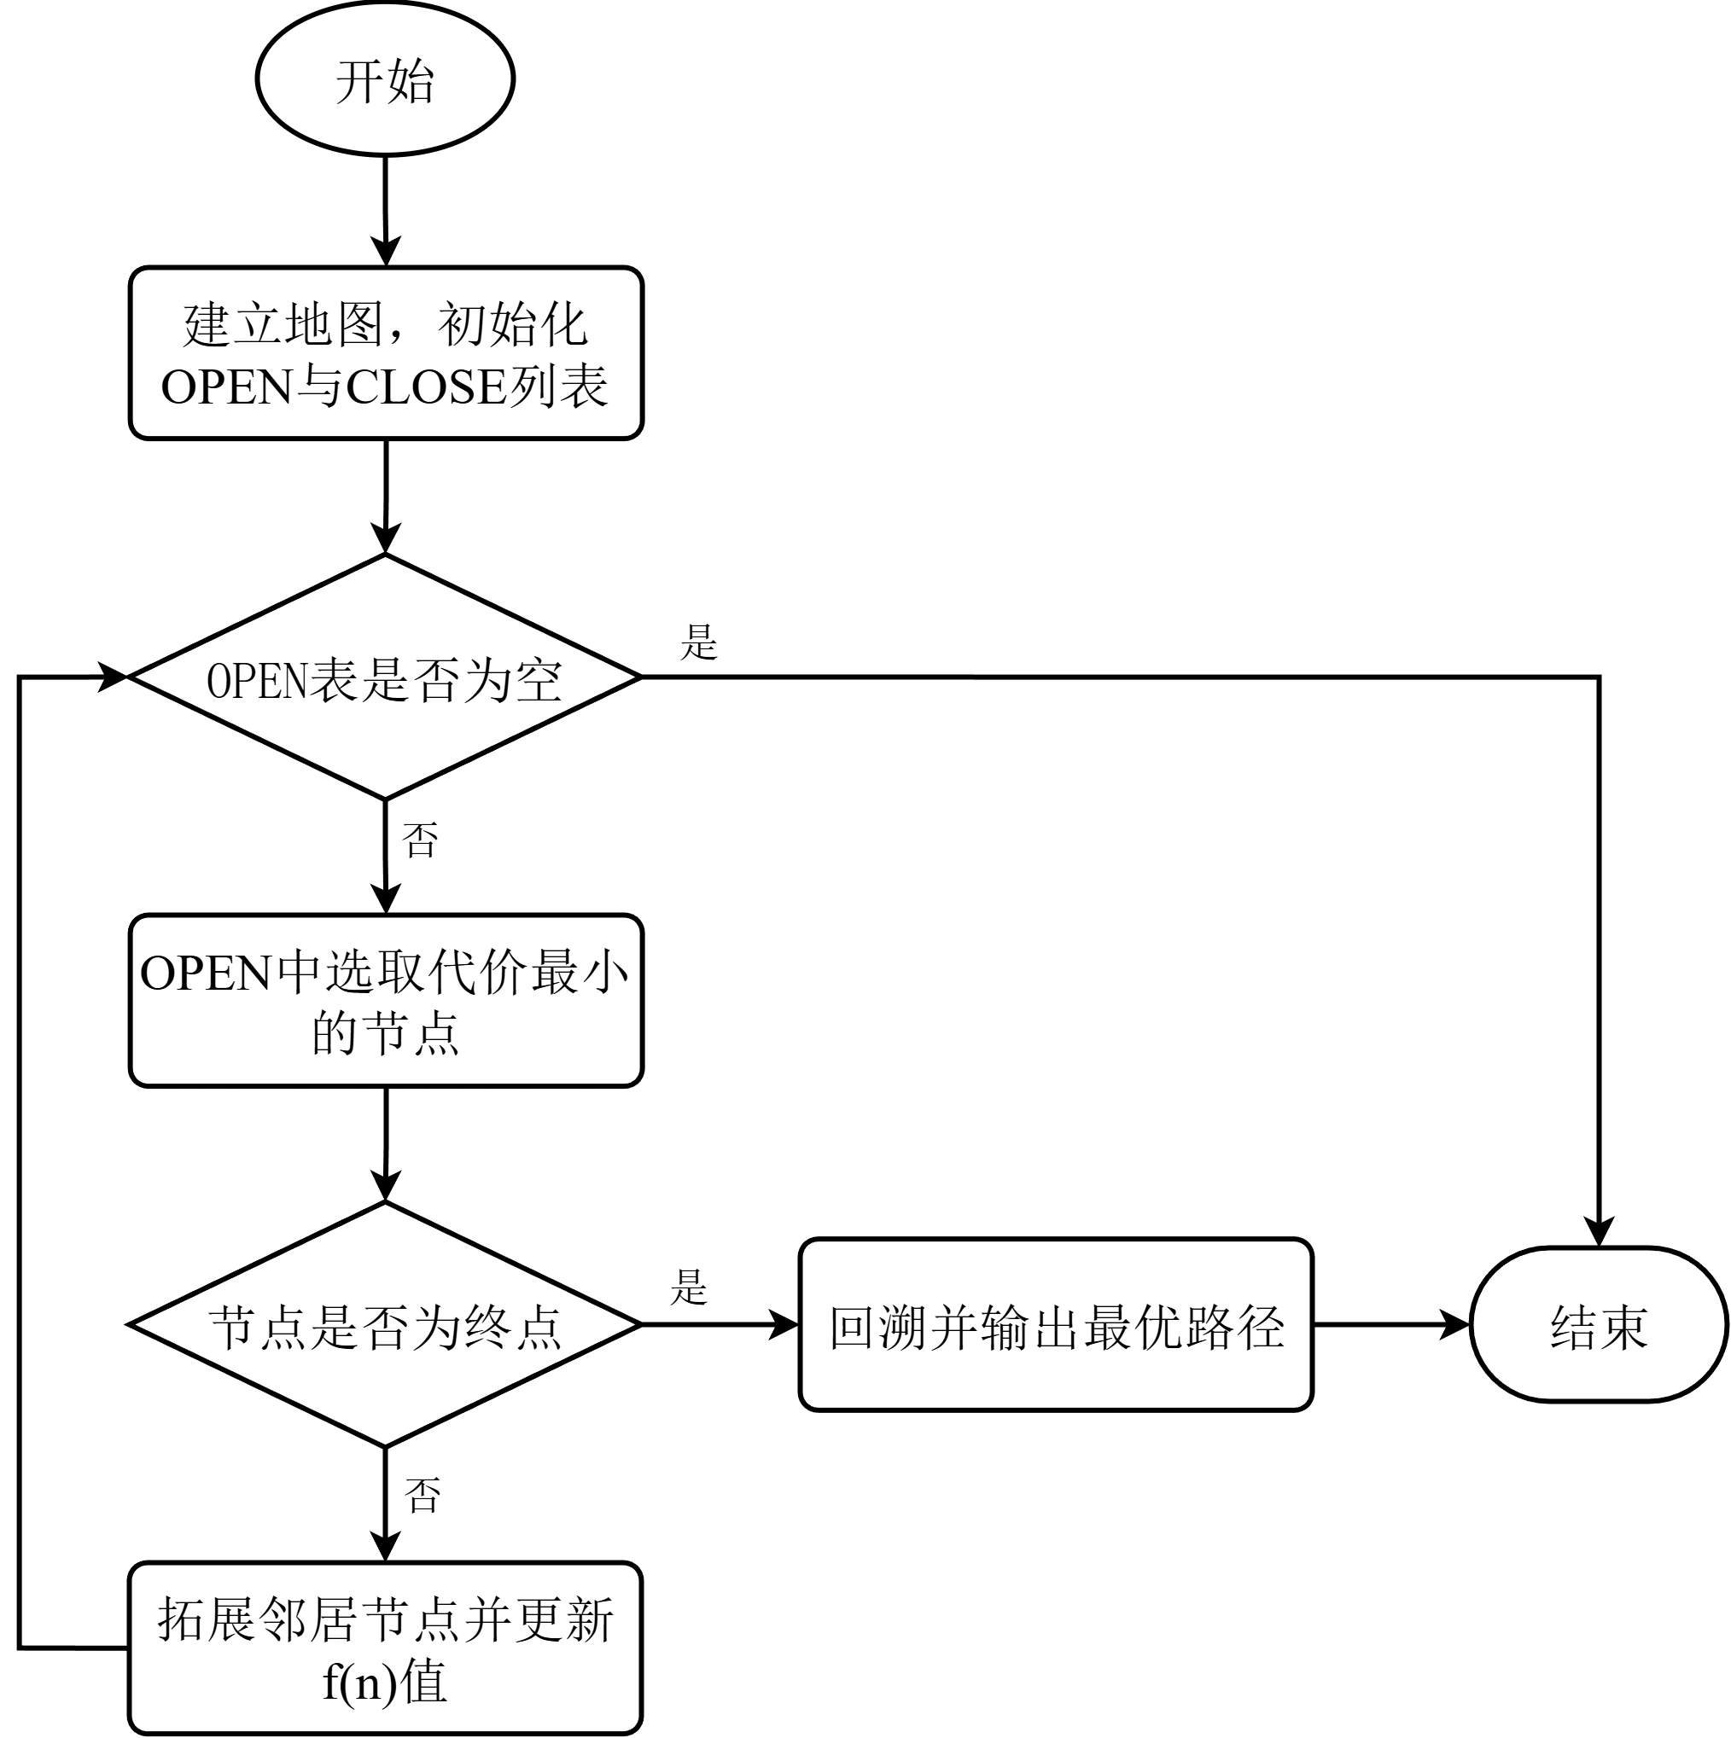

图 4‑1 A*算法流程图

### 三维空间的改进A*算法设计

在A*算法的评价函数中，代表从起始点到当前节点的实际路径积分，其数值完全取决于已经搜索过的路径几何特性，优化的空间相对有限。因此，现有的针对A*算法性能的改进工作主要聚焦于启发函数的设计以及评价函数的权重调整上。下面将从启发函数的选取以及评价函数的改进两个方面，对三维空间下的改进A*算法设计方案进行系统阐述。

#### 启发函数的选取

启发函数的核心作用在于预估当前节点到目标节点的剩余代价，其估计的准确性直接决定了算法的搜索效率与最终路径的最优性。为了在三维复杂障碍环境下实现高效规划，必须根据环境特性与运动约束选取最合适的距离度量方式。

针对三维离散化栅格或八叉树环境，目前常用的启发函数度量方式主要包括欧式距离、曼哈顿距离和对角线距离三种。以下是对这三种方式的特性分析与对比：

1. 欧式距离，即范数，定义为三维空间中两点间的直线距离：



1. 曼哈顿距离，即范数，定义为两点在各坐标轴投影差的绝对值之和：



1. 对角线距离综合考虑了轴向运动与对角运动的代价，其定义如下：



其中，分别为三者从小到大排序后的对应值，为坐标差绝对值。

欧式距离是上述度量方式中物理意义最直观的一种，且满足可采纳性，即估计值始终不大于实际代价，理论上能保证搜索到最短路径。然而，在复杂三维场景中，障碍物往往迫使路径发生多次绕行，此时欧式距离会显著低估实际可行路径长度，使得启发函数的引导作用减弱，导致搜索范围变得极宽（趋近于无启发式的Dijkstra算法），从而扩展大量冗余节点，降低整体搜索效率。

曼哈顿距离通过在各坐标轴方向上的距离累加来估计启发代价，计算简单，且在仅允许沿坐标轴正交移动（6邻域）的场景下是准确的。然而，在允许无人机进行斜向飞行（如26邻域）的三维规划中，曼哈顿距离会显著高估实际代价（即）。虽然这种高估能够通过增加贪婪程度来大幅提升搜索速度，但它破坏了A*算法的可采纳性条件，导致算法往往过早收敛于局部解，生成的路径通常不是全局最优路径，且路径长度可能比最优解大很多，质量较差。

对角线距离充分考虑了三维栅格空间中的对角移动特性。其基本思想是优先沿三维对角线移动（同时在轴变化），剩余距离沿二维对角线移动，最后沿坐标轴直线移动。对角线距离在允许26邻域扩展的三维空间中，提供了一种比欧式距离更紧致的下界估计，同时也比曼哈顿距离更符合实际运动物理规律（不违反可采纳性）。它在保证路径全局最优的前提下，提供了比欧式距离更强的启发引导能力，有效减少了冗余节点的扩展。

为了深入探究三种不同启发函数对三维路径规划性能的具体影响，并据此为多机协同吊运系统确定最优的距离度量方式，本节基于MATLAB 2024b平台开展了对比仿真实验。参考蒙特卡罗模拟（Monte Carlo Simulation）方法，实验引入了基于随机种子的三维八叉树地图生成机制，构建了尺寸为、障碍物体积占比在至之间的复杂三维环境。在此基础上，我们针对10000组差异化的障碍物分布场景进行了遍历测试，分别采用欧氏、曼哈顿及对角线三种启发函数执行A*算法。图 4-2 直观展示了在两组不同随机种子下的路径规划结果对比。

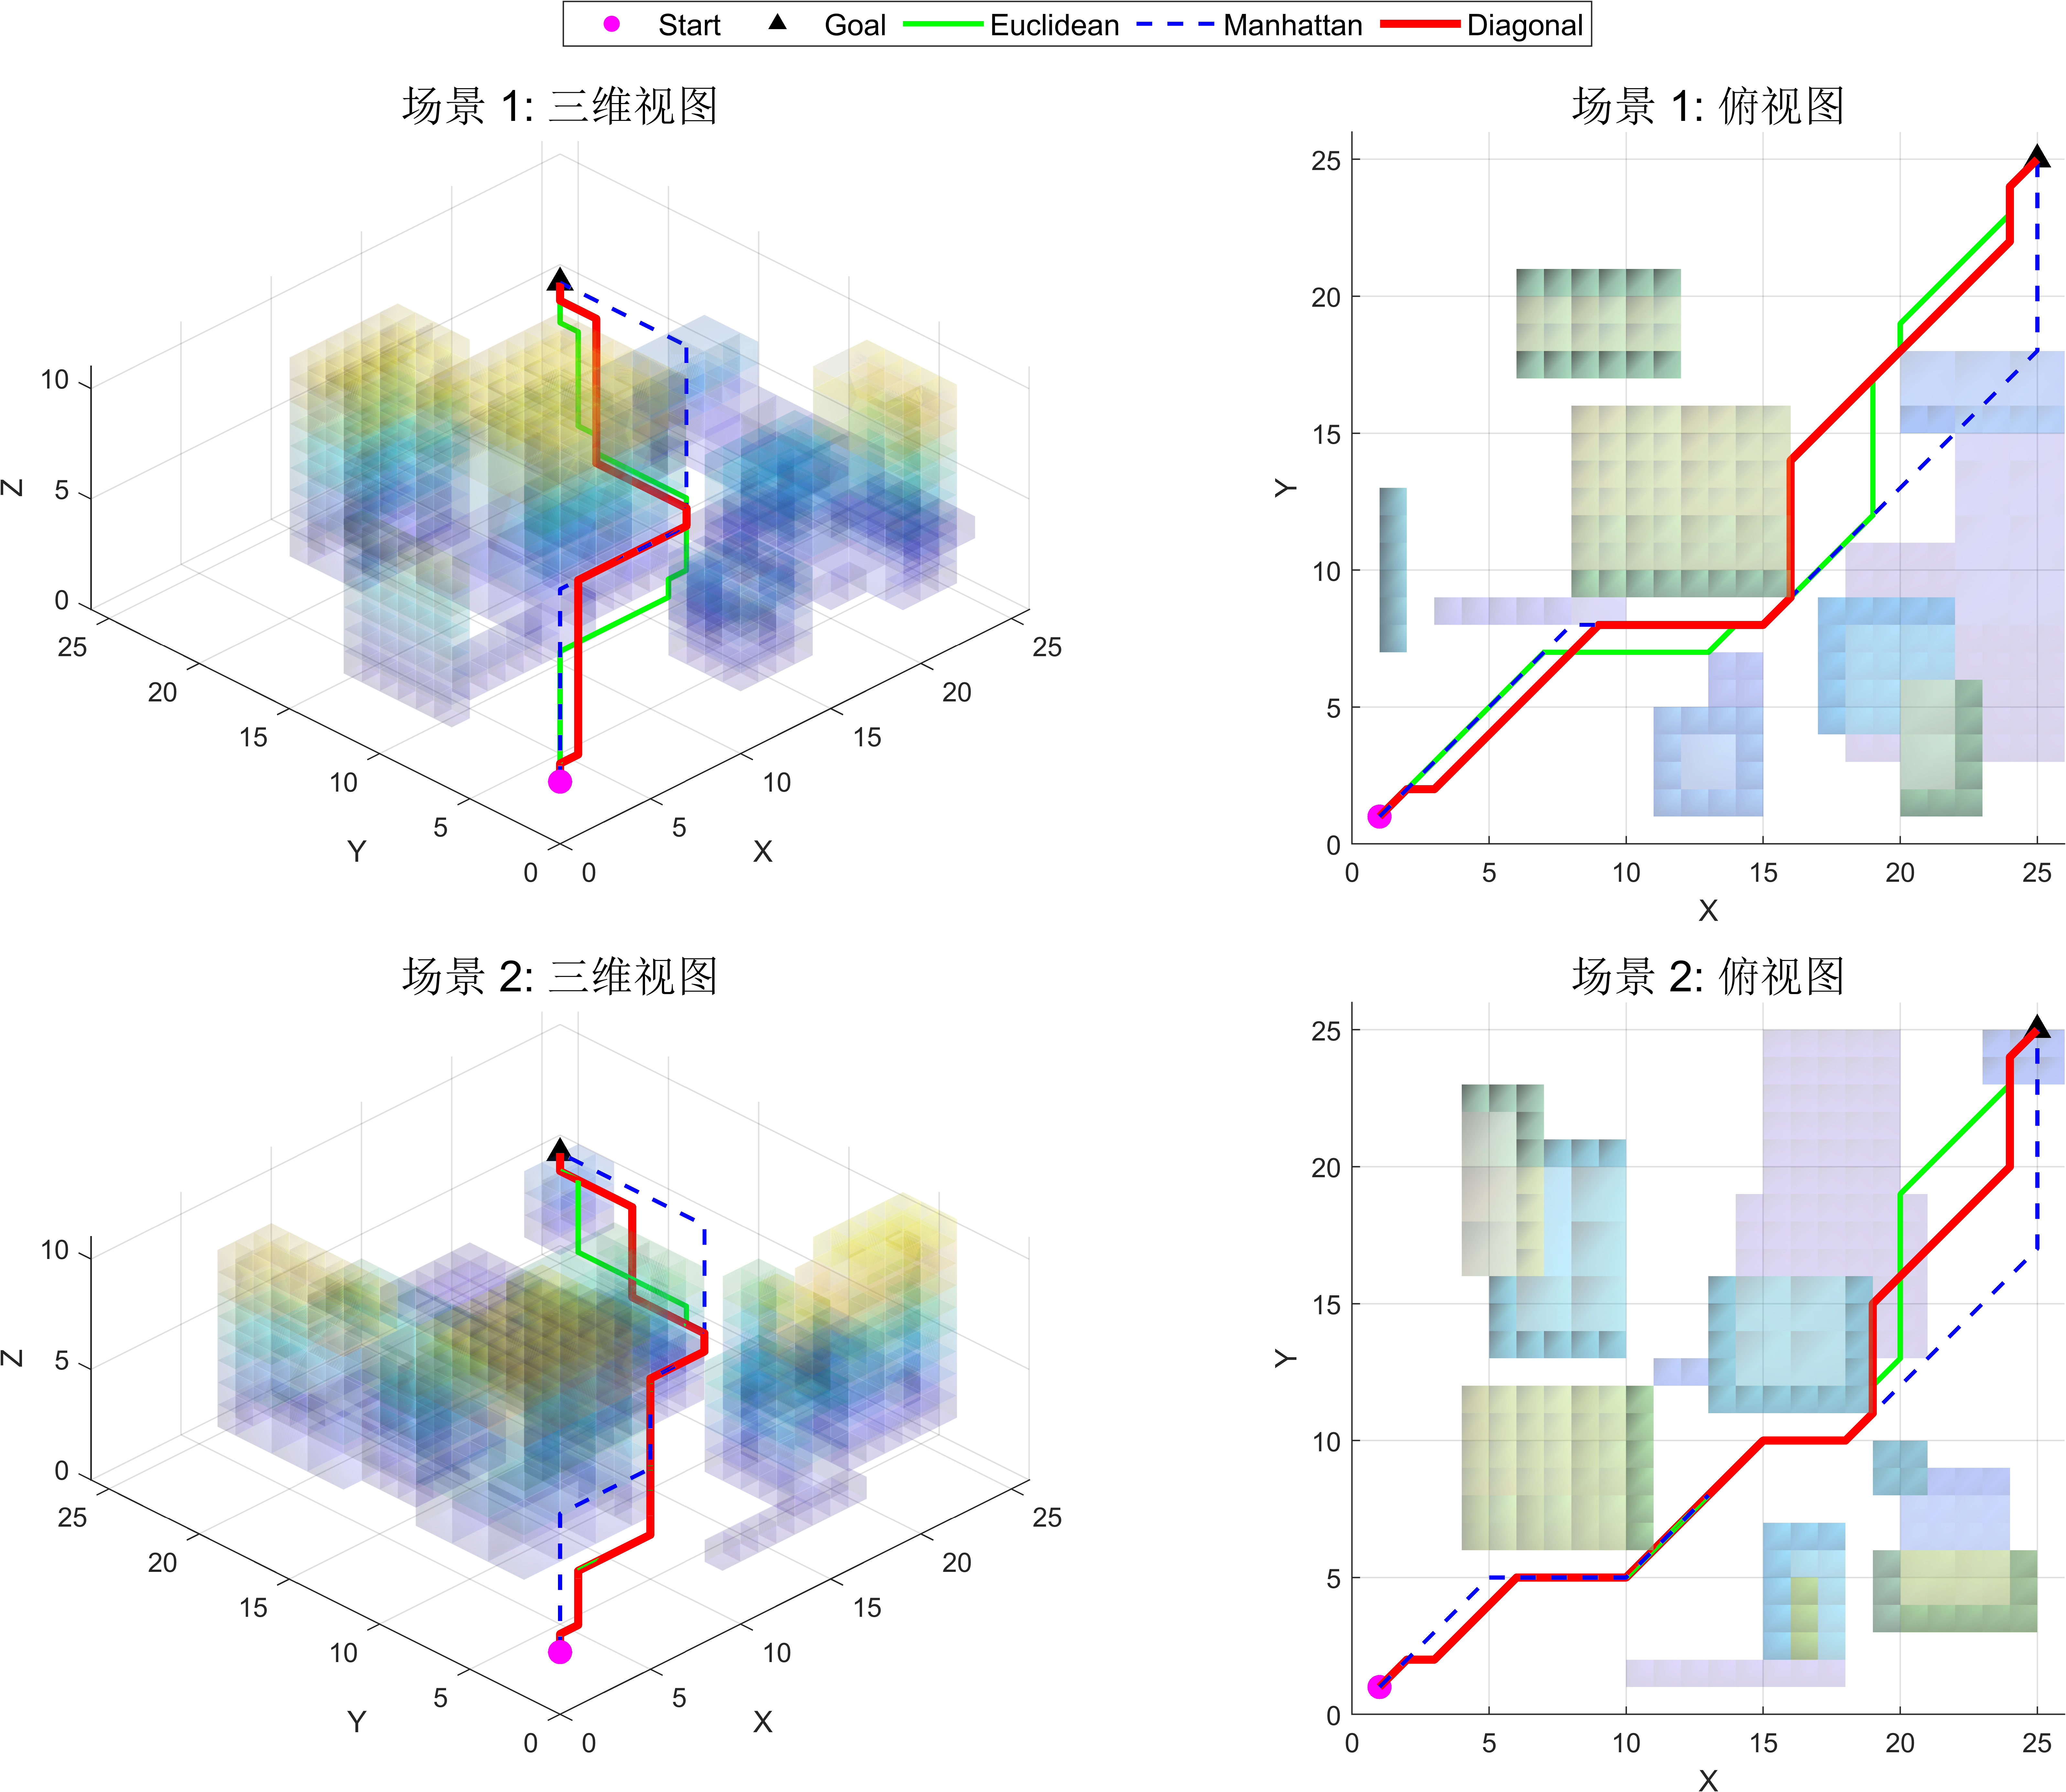

图 4‑2 随机地图下的不同启发函数规划路径对比（左侧为三维视图，右侧为俯视图）

实验选取平均计算耗时、平均拓展节点数及路径最优率作为评价指标，以分别量化算法的时间效率、搜索广度及路径质量。关键统计指标的计算结果如表 4‑1所示。

表 4‑1 不同启发函数的A*算法性能对比（10000次随机测试）

|  |  |  |  |
| --- | --- | --- | --- |
| 启发函数类型 | 平均计算耗时（ms） | 平均拓展节点数 | 路径最优率（%） |
| 欧式距离 | 13.47 | 0.57 | 4.71 |
| 曼哈顿距离 | 893 | 31 | 357 |
| 对角线距离 | 100 | 48.4 | 100 |

综合分析表内数据可知，曼哈顿距离虽然在平均计算耗时上表现最佳（仅0.57ms），且拓展节点数最少，但其路径最优率仅为 48.4%。这表明曼哈顿距离会引导算法过早收敛于局部次优解，难以满足系统对全局最优路径的要求。再观欧式距离，尽管它从理论上保证了100%的路径最优率，但因其启发式估计过于保守，远小于实际绕行距离，导致算法在搜索过程中扩展了大量冗余节点（平均高达893个），显著增加了计算耗时。

相比之下，对角线距离展现出了最佳的综合性能。它不仅维持了与欧式距离一致的最优率，更凭借其紧致的代价下界估计能力，将平均拓展节点数缩减至357个左右，搜索效率显著优于欧式距离。因此，为了兼顾三维空间中多机协同吊运系统路径规划的最优性与搜索效率，本章最终选用对角线距离作为改进A*算法的启发函数。

#### 评价函数的改进

传统的A*算法虽然在理论上能够保证搜索到最短路径，但在应用于多机协同吊运这类对平稳性要求极高的复杂系统时其仅基于路径长度的评价标准存在明显局限。它的主要痛点在于：在地图的无障碍或稀疏障碍区域，往往存在大量值相同但几何形状迥异的等价路径节点。这种广泛存在的平局（Tie）现象会导致算法在搜索过程中陷入盲目扩展，产生大量冗余的搜索分支，从而显著降低计算效率。

更为重要的是，标准A*算法缺乏对路径平滑度的约束，倾向于生成包含大量直角折线或频繁变向的锯齿状路径。对于吊挂重型载荷的无人机编队而言，这种齿状路径将迫使机体进行频繁的姿态调整和加速度突变，进而诱发载荷摆动，破坏系统的飞行安全与控制稳定性。

针对上述问题，本节提出了一种融合了打破平局（Tie-Breaking）策略与平滑惩罚机制的改进评价函数。首先，为了解决等价节点导致的搜索盲目性，我们在启发函数中引入了一个极小的偏置系数。其物理意义在于，当多个候选节点的综合代价相同时，算法将不再随机选择，而是强制优先扩展那些启发式距离更小、即更靠近目标点的节点。这种策略有效地破坏了搜索空间中的对称性，引导搜索树更具有方向性地向目标生长，从而大幅提升算法在开阔区域的收敛速度。

其次，为了消除路径中的锯齿并抑制频繁转弯，我们在实际代价函数中引入了转角惩罚项。不同于传统算法仅累加位移距离，改进后的会同时计算当前节点相对于父节点的运动方向变化。若无人机保持直线飞行，则额外代价值为零；若发生大角度转弯，则会施加一个与转角幅度成正比的惩罚成本。这种机制在算法层面构建了一种惯性，使得规划器在可行的情况下总是倾向于选择直线或大半径曲线路径，从而从源头上保证了生成轨迹的平滑度，减少了后续轨迹优化环节的计算压力。

综上所述，改进后的评价函数被重构为如下形式：



其中，为父节点的累积代价，为父节点到当前节点的位移距离；为转角惩罚系数，为当前路径段与上一路径段之间的夹角；为打破平局的微小偏置量（通常取值0.001或更小）。

为了验证上述改进评价函数在三维复杂环境下的实际性能，本节在与第4.3.2.1节相同的仿真平台与环境配置下，开展了大规模对比对比实验。实验设置了三组对照方案，分别为标准A*算法、仅引入Tie-Breaking策略的改进算法，以及融合Tie-Breaking与平滑惩罚机制的综合改进算法。针对每一组随机测试用例，对其规划耗时、拓展节点数、路径长度以及总转弯角度等关键指标进行了记录，统计结果如表 4‑2所示。

表 4‑2 评价函数改进前后的性能对比实验结果（1000次测试，障碍物覆盖率20%）

|  |  |  |  |  |
| --- | --- | --- | --- | --- |
| 评价函数配置 | 耗时（ms） | 拓展节点数 | 路径长度（m） | 转弯角度（deg） |
| 标准A* | 5.86 | 388 | 36.86 | 377.71 |
| 打破平局 | 5.01 | 288 | 36.86 | 204.85 |
| 全改进算法 | 16.50 | 496 | 38.26 | 149.38 |

从表中数据可以看出，标准A*算法的平均拓展节点数较多，且路径平均累计转弯角度高达377.71度，表明其搜索空间较为分散，生成的路径普遍包含大量折线或频繁变向。而在引入Tie-Breaking策略后，算法的搜索指向性得到了显著增强，平均拓展节点数相比标准算法减少了约26%，计算耗时也随之降低，从而有效验证了该策略在提升搜索效率方面的有效性。

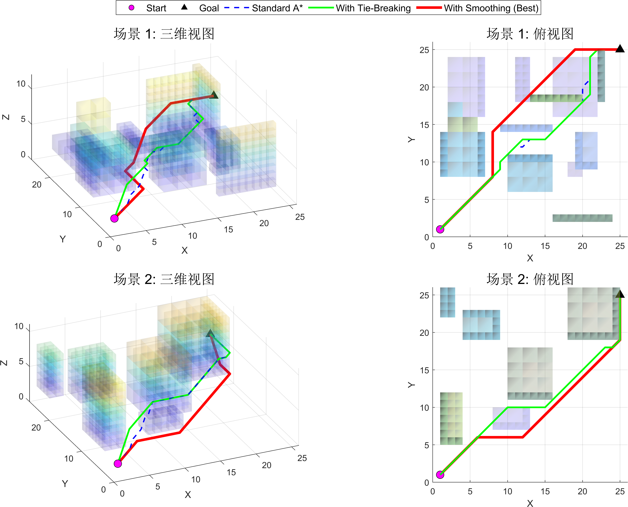

图 4‑3 随机地图下的不同评价函数规划路径对比（左侧为三维视图，右侧为俯视图）

进一步引入平滑惩罚机制后，路径生成的质量实现了质的提升。虽然规划路径的平均长度略有增加（约3.8%，系为实现平滑过弯而产生的必要几何代价），但路径的总转弯角度显著下降至149.38度，降幅达60%。这表明改进后的代价函数成功引导了无人机规避急转弯，优先选择转角更小的平直路径。图 4‑3直观展示了在两组随机地图下的不同评价函数路径规划结果对比。

综上所述，改进后的评价函数在确保路径有界次优的前提下，实现了搜索效率与轨迹平滑度的双重提升，最终生成的路径更贴合多机协同吊运任务的实际作业需求。

## 基于B样条的后端轨迹优化算法设计

在前端全局路径规划阶段，基于改进A*算法可以在三维复杂环境中快速搜索出一条无碰撞的可行路径，该路径在拓扑意义上保证了从起点到目标点的连通性与安全性。然而，该路径本质上仍是由一系列离散的三维坐标点组成的折线序列。这种路径在数学性质上仅满足位置连续（连续），而在速度、加速度及加加速度（Jerk）等高阶导数上存在明显的不连续性。对于多机协同吊运系统而言，直接跟踪此类折线路径意味着无人机需要在转折点处进行瞬时的速度突变或悬停转向，这不仅严重违背了无人机的物理运动学约束，还会引发无人机姿态的剧烈调整，进而导致吊运载荷的非预期大幅摆动。因此，有必要在前端搜索结果的基础上，引入后端轨迹优化环节，对离散路径进行连续化、平滑化与动力学可行性重构，最终生成可直接供控制器跟踪的参考轨迹。

目前，移动机器人领域的轨迹优化与生成算法种类繁多，其中最具代表性的方法主要包括Bezier曲线、基于分段多项式的Minimum Snap算法以及B样条（B-spline）参数化曲线等。这些方法各有优劣，通常需依据具体应用场景的特征与要求进行选型。

Minimum Snap算法作为无人机轨迹规划领域的经典方法，曾在相关研究中占据核心地位。该算法将轨迹建模为时间域上的分段多项式，旨在通过优化多项式系数，在满足边界状态与中间路点等硬性约束的同时，最小化特定阶次导数的平方积分，以实现控制能量的最优。以多旋翼无人机为例，为了保证飞行过程中推力与角速度的平滑过渡，算法通常以最小化位置的四阶导数（Snap）为目标函数。这使得整个优化过程可被形式化为一个标准的二次规划（QP）问题：



其中，为多项式系数向量，为Hessian矩阵。Minimum Snap算法的优势在于其数学形式严谨，能够生成通过所有预设路点的各种最优轨迹，且在无障碍环境下计算效率极高。

然而，在障碍物密集的复杂环境中，Minimum Snap算法暴露出明显的局限性，导致其不适合本课题的研究场景。主要原因在于该算法对中间路点施加了强位置约束，为了严格穿过前端搜索给出的每一个离散路径点，生成的轨迹往往会在路点之间产生过冲或大幅度的振荡现象，导致轨迹偏离安全区域并诱发碰撞隐患。虽然可以通过构建安全飞行走廊（Safe Flight Corridor）并将其转化为大量的不等式约束来求解，但这将显著增加优化问题的维度与计算复杂度，难以满足系统在线规划的实时性要求。

基于此，本章最终选用B样条曲线作为后端轨迹优化的数学基础。B样条曲线作为一种参数化曲线，凭借其优异的几何性质和灵活的控制能力，在计算机图形学与机器人运动规划领域得到了广泛应用。相较于其他多项式曲线，B样条曲线具有以下显著优势：

1. 凸包性质

凸包性质是B样条应用于避障规划最关键的几何特性。B样条曲线严格分布在由其控制点所构成的凸包（Convex Hull）内部。这一性质极大地简化了碰撞检测的计算流程：若控制点构成的凸包不与障碍物发生碰撞，则定义在该组控制点上的曲线段必然也是安全的。这一特性使得我们无需对曲线上的每一个采样点进行繁琐的碰撞检测，仅需约束控制点的位置即可保证轨迹的安全性。

1. 局部支撑性

区别于贝塞尔曲线或高阶多项式曲线存在的全局敏感性（即单一控制点的变动会波及整条曲线），B样条具备优异的局部支撑特性。修改某一控制点的位置，仅会影响该控制点附近的有限个曲线段，而不会改变整条轨迹的形状。这种局部性使得算法能够针对局部突发障碍进行快速微调，而无需重新计算整条全局轨迹，从而显著降低了在线重规划的计算代价。

1. 多阶连续性与自动平滑

阶B样条曲线在节点处固有阶连续性。以本研究采用的三次B样条（）为例，其位置、速度（一阶导数）及加速度（二阶导数）在时域上均保持连续。这一特性完美契合多机协同吊运系统对控制输入平滑性的严苛要求，能够有效避免因控制信号突变而引起的机体抖动和载荷摆动，确保系统的动力学稳定性。

下面给出B样条曲线的数学定义。B样条曲线主要由一组有序的控制点和节点向量共同确定。对于次B样条曲线，其参数方程通常表示为如下形式：



其中，为次B样条基函数，由De Boor-Cox递推公式定义：



在实际的轨迹规划任务中，为了简化计算并保证时间分配的均匀性，通常采用三次均匀B样条（Cubic Uniform B-spline）。此时，节点向量呈均匀分布，且每一段曲线仅由相邻的4个控制点决定。

对于第个时间段内的曲线段，归一化时间参数，其矩阵形式的表达式推导如下：



其中，常数基矩阵为：



通过该矩阵形式，我们可以快速地根据控制点计算出轨迹上任意时刻的位置。更重要的是，由于求导的线性特性，轨迹的速度和加速度也可以简单地通过对向量求导并左乘相同的控制点矩阵获得，这为后续的动力学约束处理提供了极大的便利。

在确立了轨迹的参数化表征后，为了进一步生成一条既平滑、安全又符合动力学可行性的最优轨迹，本节构建了一个多目标综合优化函数。该函数以控制点为优化变量，涵盖了平滑度代价、碰撞势场代价和动力学约束代价三个核心部分：



其中，分别为各部分的权重系数。下面给出各个代价的具体实现：

1. 平滑度代价

为了抑制载荷摆动，轨迹应当尽可能平滑，即最小化高阶导数的能量。利用B样条的导数性质，控制点的有限差分可以很好地近似轨迹的积分导数。通常选取加速度和加加速度作为平滑指标：



在几何上，这等价于最小化相邻控制点之间的距离变化率，促使控制点均匀且直线分布。

1. 碰撞势场代价

针对复杂环境下的安全避障问题，本文引入基于欧氏符号距离场（ESDF）的排斥势场机制。对于每一个控制点，若其与最近障碍物的距离小于安全阈值，则施加惩罚：



其中惩罚函数设计为：



借助B样条的凸包性质，只要控制点被推离障碍物一定距离，生成的轨迹自然也是无碰撞的。

1. 动力学约束代价

受限于无人机及协同吊运系统的物理性能，飞行轨迹必须严格满足最大飞行速度与最大加速度的物理限制。为了将硬约束转化为无约束优化问题中的软约束，我们采用惩罚函数法：



1. 边界状态约束

在轨迹规划问题中，边界状态约束是保证任务可执行性的基础。针对协同吊运这类高精度任务，规划生成的轨迹必须满足两方面的严格要求：一是几何层面的位置约束，即轨迹必须精准穿过预设的起始点和目标点；二是动力学层面的速度约束，即轨迹在起止时刻的速度向量必须严格为零，以符合无人机从静止悬停状态起飞并最终平稳悬停于目标点的物理运动过程。

基于三次均匀B样条的解析特性，曲线端点的运动状态由端部控制点的线性组合决定。对于节点时间间隔为的控制点序列，轨迹在起始时刻（）和终止时刻（）的位置与速度的解析表达式如下：



为了严格满足上述任务要求，需将物理空间的状态约束转化为控制点空间的线性代数约束。令，，并引入零速度条件，联立求解可得优化模型中的硬约束条件：



上述方程组在数学上构成了形式为的线性约束体系，严格界定了可行解的搜索空间，从而保证了最终轨迹符合系统的物理边界状态。

最终，通过构建并联合优化上述指标，我们将轨迹生成问题转化为一个典型的非线性规划（NLP）问题。本文选用MATLAB优化工具箱提供的fmincon求解器，并指定序列二次规划（SQP）算法进行数值迭代求解。该算法能够有效处理包含复杂约束的优化模型，通过计算收敛后的最优控制点集，最终生成满足各项任务指标的高质量飞行轨迹。

## 仿真验证

为了验证本章提出的改进A*前端路径搜索与B样条后端轨迹优化级联规划框架在三维复杂环境中的实际效果，本节基于MATLAB平台开展了系统性的仿真实验，并从实验流程、参数设置以及仿真结果分析三个方面对实验相关内容进行详细说明。

整体仿真流程如图 4‑4所示，可概括为“环境建模—路径搜索—轨迹优化”三个阶段。首先，依据三维障碍物信息（如点云地图）构建基于八叉树的三维占据栅格地图，并设定任务的起始点与目标点；随后，调用4.3节提出的改进A*算法进行全局搜索，获取一条几何无碰撞的离散初始路径；最后，将该离散路径作为后端优化的初始引导信息，引入4.4节设计的B样条轨迹优化算法，通过非线性迭代求解，最终生成一条连续、平滑且满足各项约束的三维轨迹。

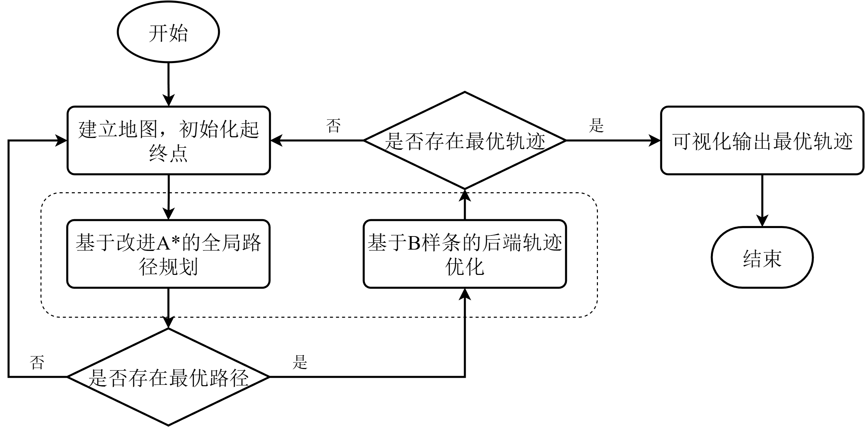

图 4‑4 路径规划算法整体仿真流程图

为确保实验过程的可复现性，表 4‑3详细列出了本次仿真实验中所采用的关键参数配置，涵盖地图环境参数、无人机动力学约束边界以及优化函数中的各项权重系数等设置。

表 4‑3 仿真实验参数对照表

|  |  |  |  |
| --- | --- | --- | --- |
| 参数类别 | 参数名称 | 符号 | 数值/单位 |
| 环境参数 | 地图尺寸 | $$L×W×H$$ | $$25×25×10 m$$ |
| 障碍物密度 | $$ρ$$ | $$20 \%$$ |
| 改进A*参数 | 打破平局偏置 | $$p$$ | $$0.001$$ |
| 转角惩罚系数 | $$k_{turn}$$ | $$2.0$$ |
| B样条参数 | 时间分配步长 | $$Δt$$ | $$1.0 s$$ |
| 安全避障阈值 | $$d_{safe}$$ | $$1.0 m$$ |
| 最大速度 | $$v_{max}$$ | $$2 m/s$$ |
| 最大加速度 | $$a_{max}$$ | $$3 m/s^{2}$$ |
| 平滑度权重 | $$λ_{s}$$ | $$10.0$$ |
| 碰撞势场权重 | $$λ_{c}$$ | $$8.0$$ |
| 动力学约束权重 | $$λ_{d}$$ | $$5.0$$ |

仿真实验设定起始点坐标为，目标点坐标为。图 4‑5展示了前端路径搜索与后端轨迹优化的几何效果对比。对比分析可知，优化后的轨迹不仅严格满足了起止点的边界位置约束，更在几何连续性上实现了显著提升。得益于算法中引入的避障势场函数，最终轨迹在沿最优拓扑通道行进的同时，有效远离障碍物边界并预留出设定的安全裕度，从而兼顾了飞行的安全性与平滑性。

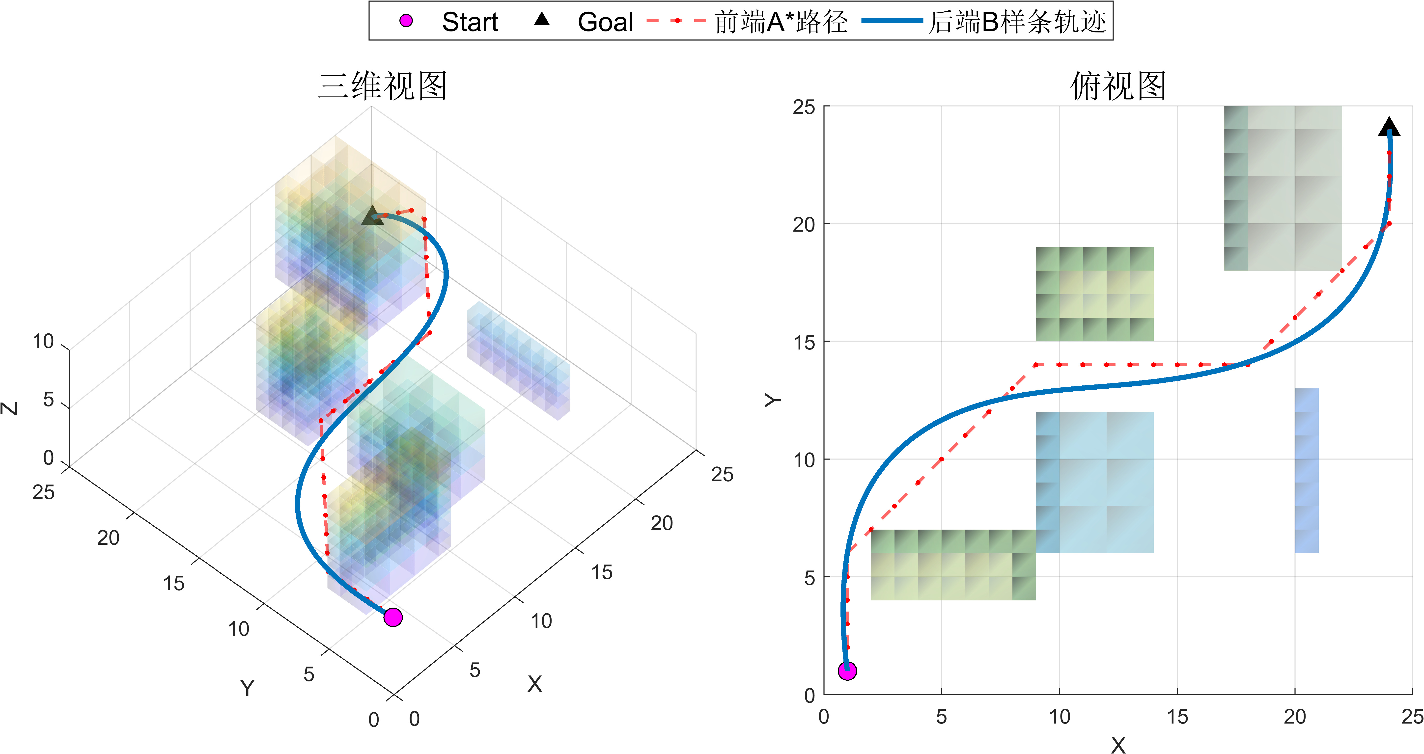

图 4‑5 前端路径搜索与后端轨迹优化效果示意图

优化后的轨迹运动学状态演变如图 4‑6所示，涵盖了三轴位置、速度及加速度随时间的连续变化过程。从位置曲线可以看出，轨迹在X、Y、Z三轴方向上均呈现出平滑连续的变化趋势，全程无任何突变或间断，充分验证了B样条参数化的高阶连续优势。在速度层面，曲线不仅全程严格受限于最大速度阈值（）内，更在起始与终止时刻精准收敛至零。这一特征表明算法有效执行了位置及速度边界约束，严格契合了协同吊运任务的作业时序要求。此外，加速度曲线始终保持在的约束区间内，满足了系统的动力学可行性要求。

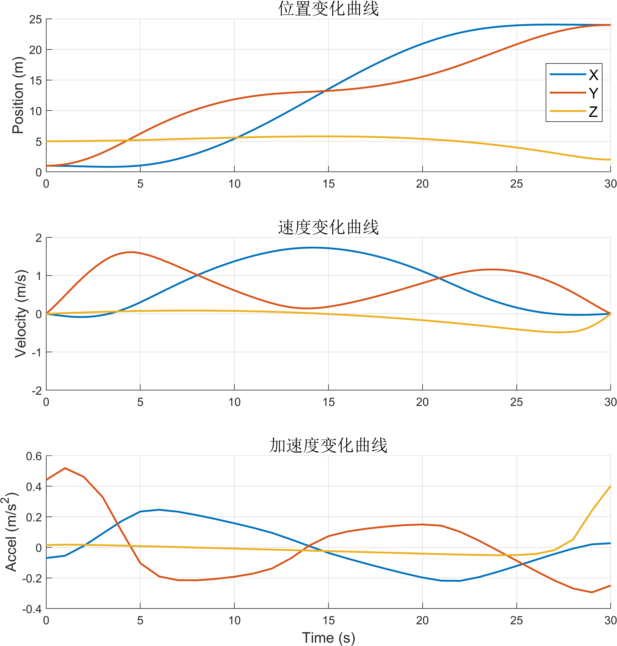

图 4‑6 位置/速度/加速度随时间变化图

## 本章小结

本章针对多机协同吊运系统在三维复杂环境下的路径规划需求，提出了一套结合改进A*算法与B样条优化的分层规划框架。在前端搜索阶段，通过引入对角线启发函数、Tie-Breaking策略及平滑惩罚项，有效克服了传统A*算法搜索效率低、冗余节点多的缺陷，显著提升了全局寻优能力与路径几何质量；在后端优化阶段，基于B样条构建了涵盖平滑性、避障势场、动力学可行性及边界状态的综合代价模型，并通过非线性规划实现了对离散路径的连续化处理。仿真结果证实，所提出的分层规划框架能够在复杂障碍环境中高效生成高质量可行轨迹，为多机协同吊运系统的自主导航与稳定作业提供了可靠的路径与轨迹生成基础。

# 多机协同吊运系统的集成仿真与室内实验验证

## 引言

前几章围绕多机协同吊运系统的建模分析、分层鲁棒控制方法以及三维复杂环境下的路径规划与轨迹优化问题，分别从理论推导与算法设计层面进行了系统研究。然而，上述方法能否在真实工程环境中稳定运行，并在软硬件耦合、通信延迟、传感器噪声等非理想因素影响下保持良好的性能，仍需通过系统级仿真与实物实验的进一步验证。因此，有必要构建一套完整的集成仿真与实验平台，对所提出方法的工程可行性与实际应用价值进行全面评估。

基于此，本章搭建了一套以ROS 2、Gazebo与PX4为核心的集成仿真实验平台。通过Gazebo模拟器构建包含多旋翼无人机与吊运载荷的高保真动力学仿真环境，并借助ROS 2与PX4技术栈实现仿真模型与实物系统在底层控制逻辑上的一致性。在此基础上，引入基于模型的设计（MBD）方法，将Simulink中验证成熟的控制算法通过代码自动生成技术转化为高效C代码并封装为ROS 2节点，实现了从算法设计、仿真验证到工程部署的无缝衔接。最后，通过联合仿真与室内实物飞行实验，对系统在轨迹跟踪精度、队形变换响应及协同作业稳定性等关键指标上的表现进行了对比分析，充分验证本文所提控制方案的有效性。

## 基于ROS 2的仿真与实物实验通用平台搭建

为实现多机协同吊运系统在仿真与实际运行中的高效通信与模块化部署，本章选用机器人操作系统第二代（ROS 2）作为核心软件框架。需要指出的是，ROS 2 虽被称为“操作系统”，但其本质并非传统意义上的实时操作系统内核，而是一套面向机器人系统的中间件与软件开发框架，主要用于实现多模块协同、数据通信与系统集成。ROS 2 通过标准化的接口与通信机制，将感知、规划、控制与执行等功能模块解耦，为复杂机器人系统的快速开发与迭代提供了统一支撑。

在底层通信架构方面，ROS 2 引入了数据分发服务（Data Distribution Service，DDS）作为传输基础，彻底改变了上一代ROS依赖中心化Master节点的通信模式。通过这种去中心化的发布/订阅机制，多机系统能够实现更加稳健的分布式组网，消除了单点故障风险。更为关键的是，DDS提供了灵活的服务质量（QoS）配置选项，允许开发者根据控制回路的具体需求，例如对实时性的极高要求或对数据完整性的严格限制，精细化调整历史消息缓存、数据时效性及传输可靠性。这一特性极大地增强了系统在无线网络环境下的抗干扰能力，确保了多机协同过程中高频控制指令的低延迟传输。

在应用层面上，ROS 2沿用了节点（Node）作为最小功能单元的设计理念。各节点之间通过话题（Topic）、服务（Service）与动作（Action）三种主要机制进行逻辑互联，其交互架构可参考图 5‑1。其中，话题机制是系统中最主要的数据传输方式，特别适用于传感器数据、状态信息及控制指令等高频连续数据的交互。在这一框架下，各节点之间无需直接建立点对点连接，而是通过话题名称完成逻辑关联，从而实现高度解耦的系统结构。

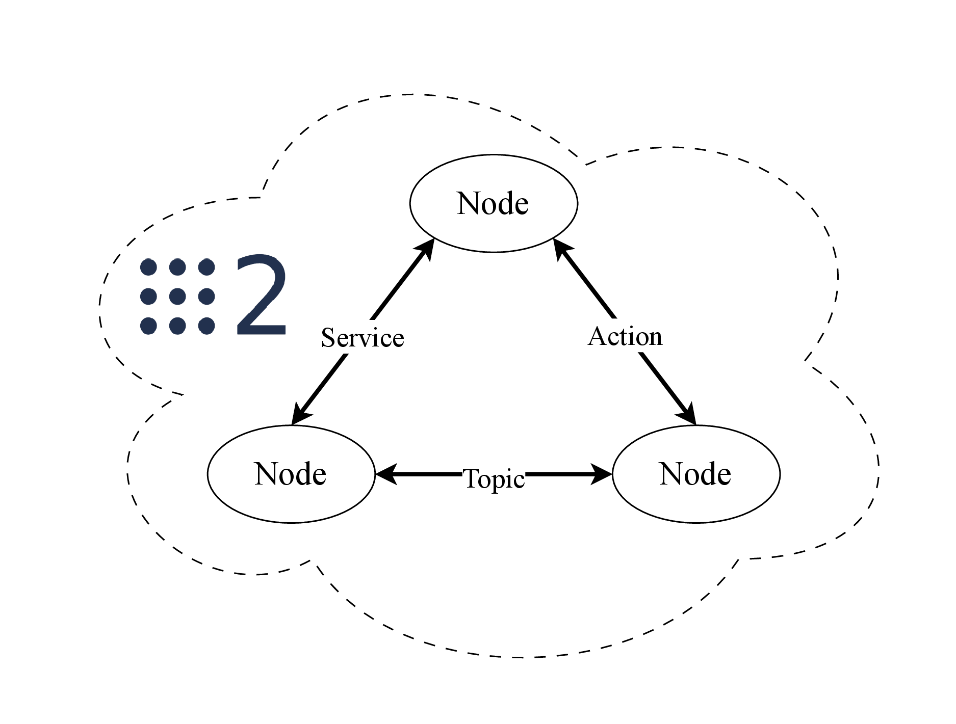

图 5‑1 ROS 2节点架构图

### 系统总体架构

依托上述通信框架，本文设计并构建了面向多机协同吊运任务的ROS 2系统总体架构。系统的具体节点连接关系与各层级间的数据流向如图 5‑2所示。

整体架构采用分层设计思想，其核心为 ROS 2协同控制器节点。该节点负责融合多架无人机及载荷的状态信息，接收上层规划与队形指令，并根据协同控制算法实时计算各无人机的期望控制量，是系统运行的控制与决策中心。

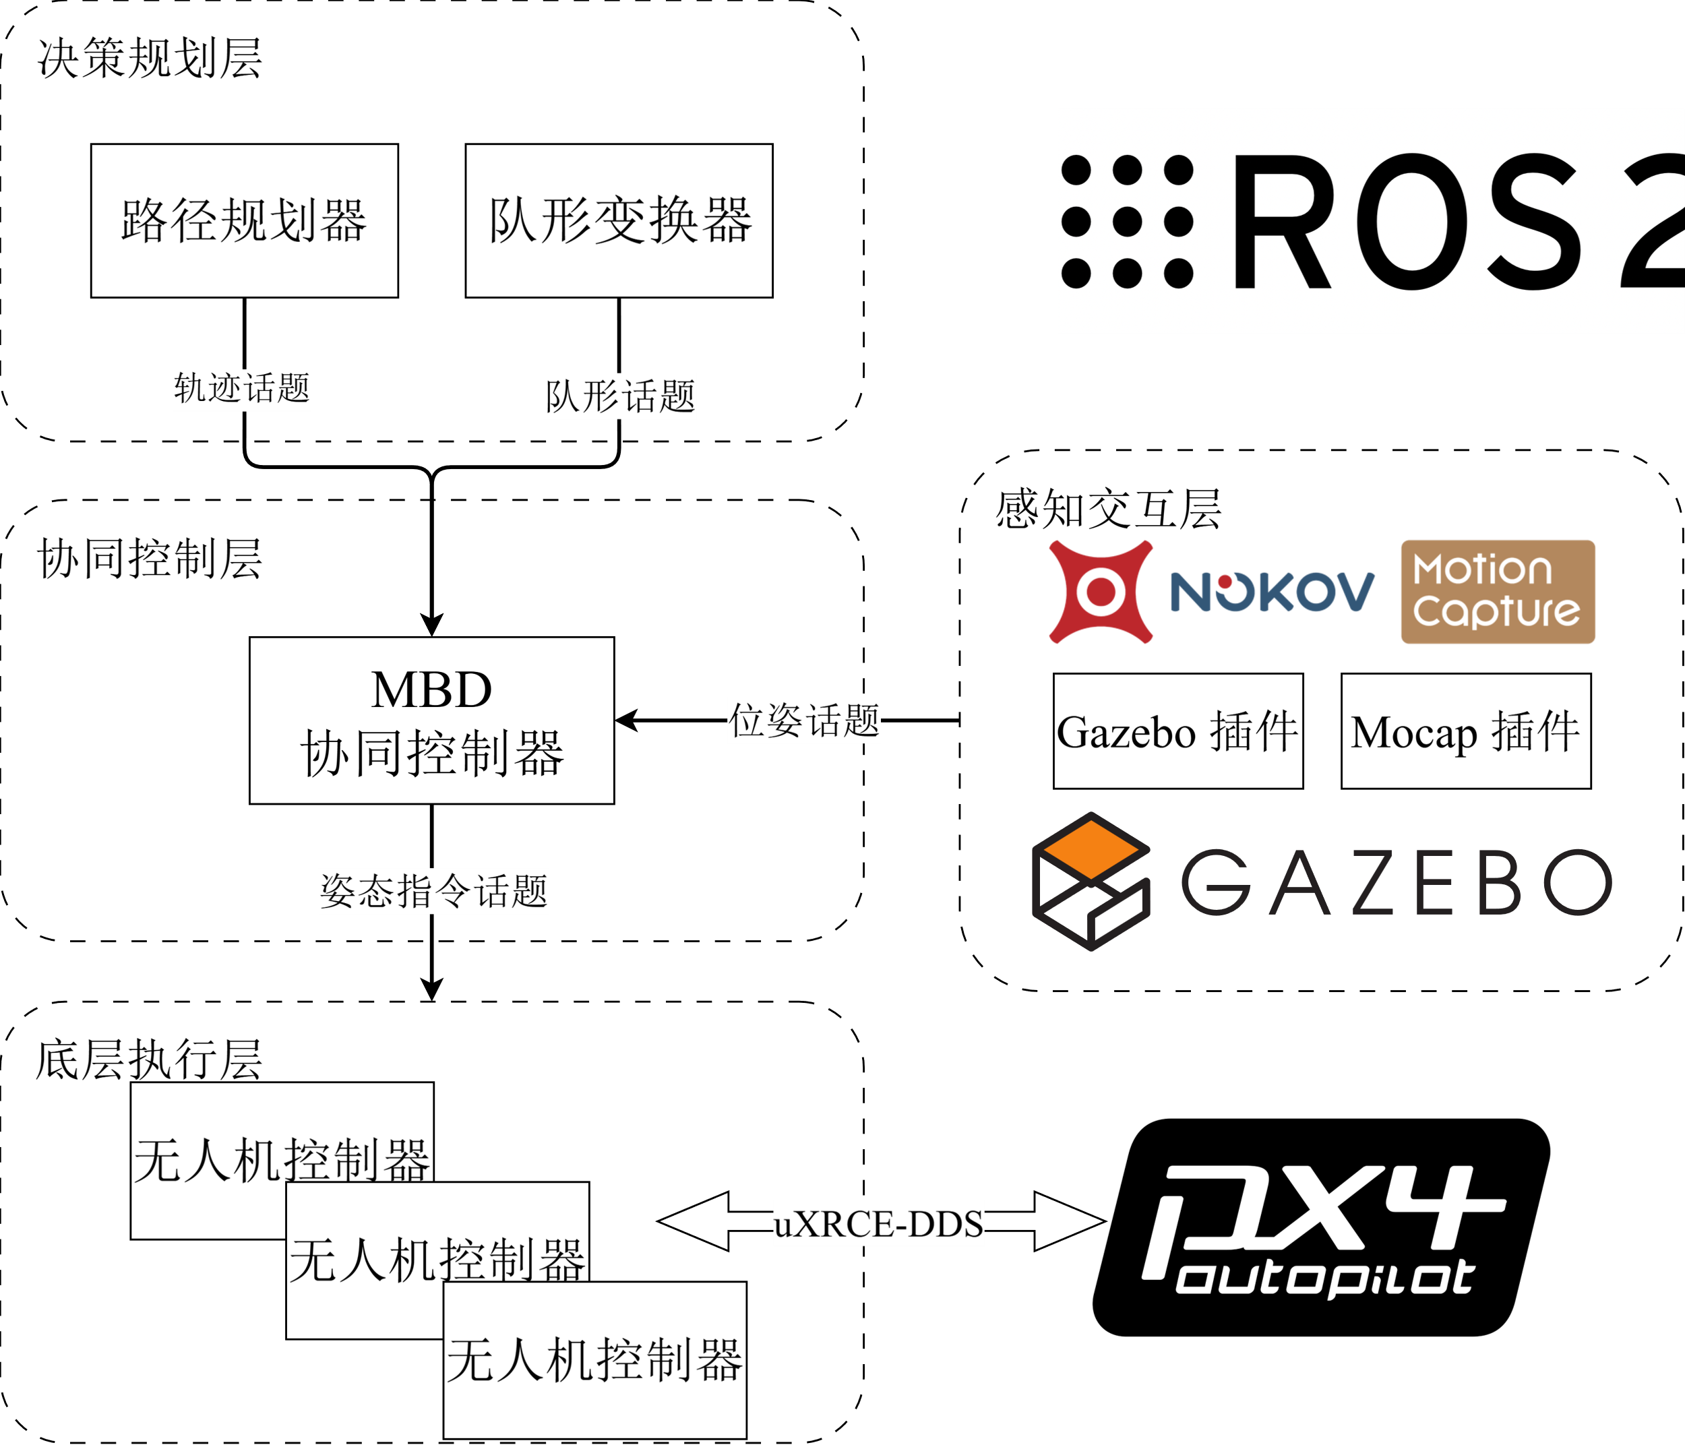

图 5‑2 仿真实验系统总体架构图

在架构上层，路径规划器与队形变换器节点承担着全局导引任务。路径规划器根据环境信息生成满足避障与任务约束的三维参考路径；队形变换器则依据协同吊运需求与任务阶段，输出多无人机的期望编队结构。这些高层指令通过ROS 2话题实时下发至协同控制器，为其提供全局引导或参考输入。

在架构底层，PX4飞行控制栈承担着系统最终的执行单元。上层协同控制器计算生成的外环期望指令，首先经由内环姿态控制器解算为期望推力与力矩向量；随后，上述控制量通过uXRCE-DDS桥接接口，被实时映射为PX4兼容的底层uORB消息，最终由飞控内部的控制分配（Control Allocation）模块解析并驱动电机执行。该架构设计在保证底层飞控可靠性的同时，实现了上层协同算法与飞控系统的解耦，便于算法在仿真与实物平台之间的迁移。

在环境感知与数据交互层面，本架构支持虚拟仿真与物理实物的无缝切换。在仿真阶段，Gazebo模拟器提供包含无人机、吊运载荷及障碍物的高保真物理环境，并通过自行开发的Gazebo插件节点向ROS 2网络中发布仿真传感器与状态数据；在室内实验阶段，则由动捕系统实时获取无人机与载荷的高精度位姿信息，并由Mocap插件节点输入到网络中。通过统一的通信架构，仿真环境与实际实验在软件层面保持一致，为后续算法验证与性能评估奠定了基础。

### 基于模型开发的协同控制器设计与实现

在多机协同吊运系统中，控制对象具有显著的多输入多输出特性，同时系统动力学高度耦合、非线性强，并受到执行器饱和、通信延迟以及外界扰动等多重因素影响。若采用传统手工编码和反复调试的控制器开发方式，不仅开发周期较长，而且难以保证理论控制律与工程实现之间的一致性。为此，本文引入基于模型的设计（Model-Based Design, MBD）方法，对协同控制器进行系统化建模与实现。该方法能够在模型层面对控制律进行可视化构建与调试，并通过自动代码生成技术直接部署至实际系统，有效避免了人工转写代码所引入的逻辑偏差与实现误差。

基于第3章构建的分层协同控制理论框架，本文在MATLAB/Simulink中搭建了多机协同控制器的完整模型。为满足数字控制器实时运行的需求，模型求解器统一配置为固定步长离散时间（Fixed-step Discrete）模式。

针对外环位置协同与内环姿态控制对控制带宽及响应速度的差异化需求，设计了如图 5‑3所示的多速率（Multi-rate）控制架构：外环协同控制回路运行频率设定为50Hz，负责处理载荷位置跟踪及虚拟张力分配算法；内环姿态控制回路运行频率设定为200Hz，以确保对期望推力矢量的快速跟踪，并维持无人机自身的姿态稳定性。在Simulink模型内部，不同速率模块之间的数据交互通过Rate Transition模块进行管理，以解决了多速率系统中的采样率转换问题，保证了跨时钟域信号传输在离散时间域内的确定性与完整性。

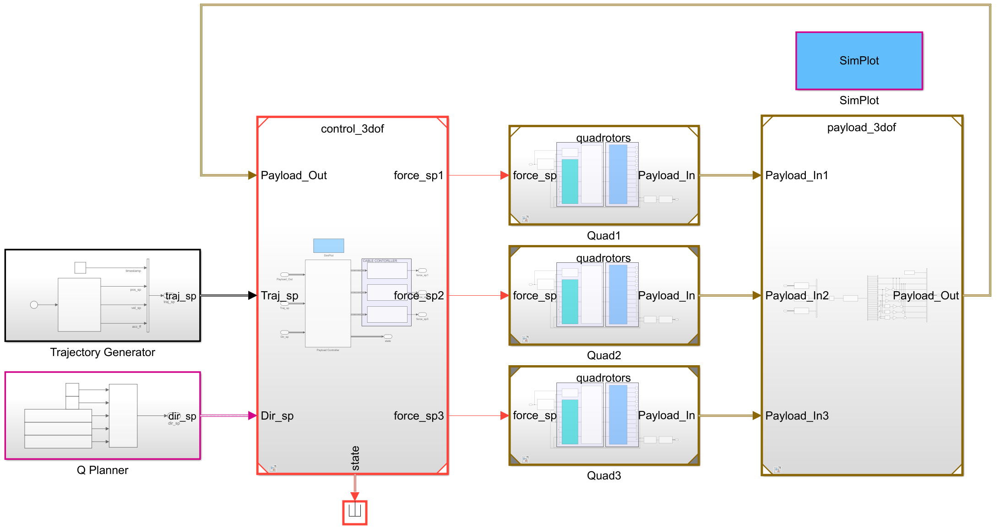

图 5‑3 协同吊运系统模型在环仿真完整Simulink图

（左1为指令输入，左2为外环协同控制回路，右2为内环控制回路，右1为系统动力学模型）

需特别指出的是，尽管在模型在环（MIL）仿真阶段我们已经构建了包含动力学的完整闭环模型，但在后续的代码生成与部署环节，本节将仅聚焦于外环协同控制回路的设计与实现。出于工程可靠性与实时性的考量，高频的内环姿态与角速率控制将交由底层的PX4飞行控制栈直接执行（具体实现详见5.2.4节）。

如图 5‑4所示，外环协同控制模型主要由输入接口、核心算法子系统及输出接口三部分组成：

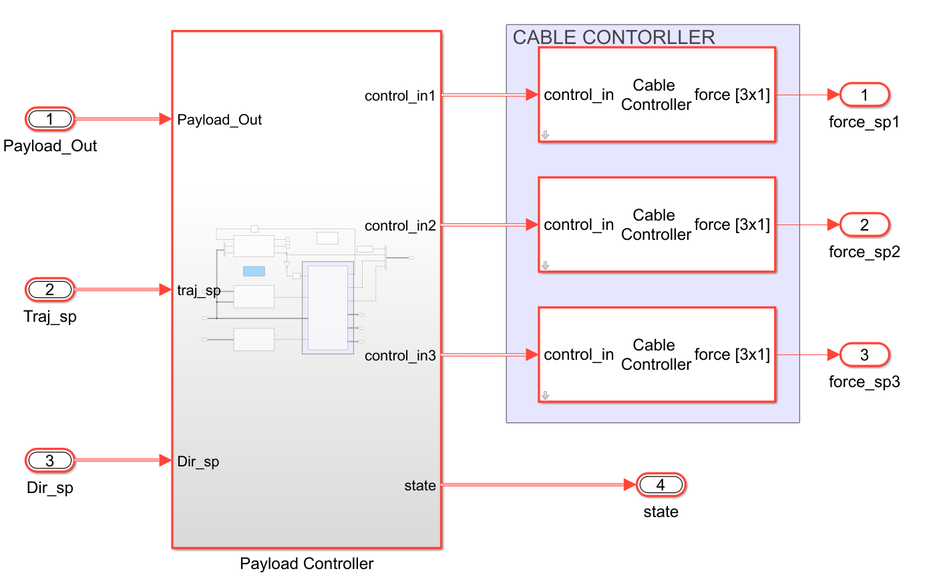

图 5‑4 外环协同控制模型完整Simulink图

（左1为载荷位置控制器与张力分配模块，右1为推力映射模块）

其中，输入接口模块负责接收来自本机及邻居节点的状态信息（Payload_out）、上层期望轨迹指令（Traj_sp）以及队形控制指令（Dir_sp）；核心算法子系统封装了前文所述的鲁棒协同控制律，其内部计算模块均采用原子子系统构建，以确保代码生成的独立性与可重用性；输出接口模块则负责将算法解算得到的期望推力整合为标准的总线信号输出。

在完成模型搭建与模型在环验证后，本文进一步利用Embedded Coder工具箱将Simulink模型自动转换为符合ISO C99标准的高效源代码。为确保生成的代码能够无缝嵌入ROS 2节点，在代码生成阶段进行了以下关键配置：首先，依据实际部署的计算平台，在硬件实现选项中将目标处理器架构配置为通用64位；其次，将代码接口模式设置为不可重用函数，以优化单一控制实例的调用结构；最后，显式禁用动态内存分配，确保所有变量在初始化阶段完成静态分配，以满足嵌入式系统对确定性与稳定性的严格要求。

生成的协同控制算法最终被集成至名为MUATSControllerNode的ROS 2节点中，并由一个运行频率为50Hz的高精度定时器驱动。如图 5-6 所示，每当定时器中断触发时，该节点执行以下流程：

1. 通过各订阅话题的回调机制异步获取并缓存最新的传感器状态信息及上层规划指令，并将其统一映射至MBD控制器的输入变量；
2. 调用控制器的step入口函数执行单步解算，完成外环控制律的数值计算；
3. 从控制器的输出变量读取计算结果，将其封装为单机控制指令并发布至底层接口。

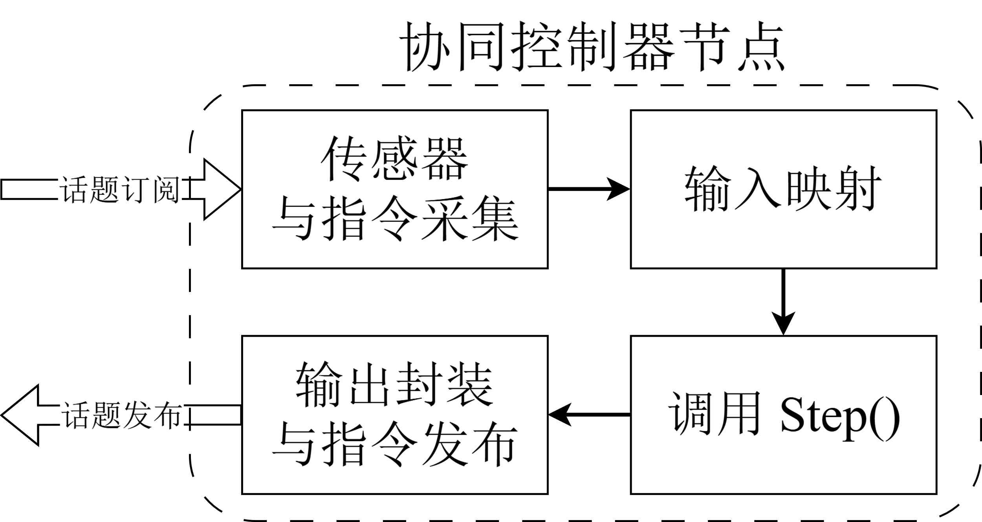

图 5‑5 协同控制器节点运行流程图

上述异步通信与同步计算的架构设计有效地实现了控制算法与通信框架的解耦，显著提升了系统的工程可维护性与移植便利性。

### 基于Gazebo的协同吊运仿真环境构建

### 基于PX4的底层控制接口设计与实现

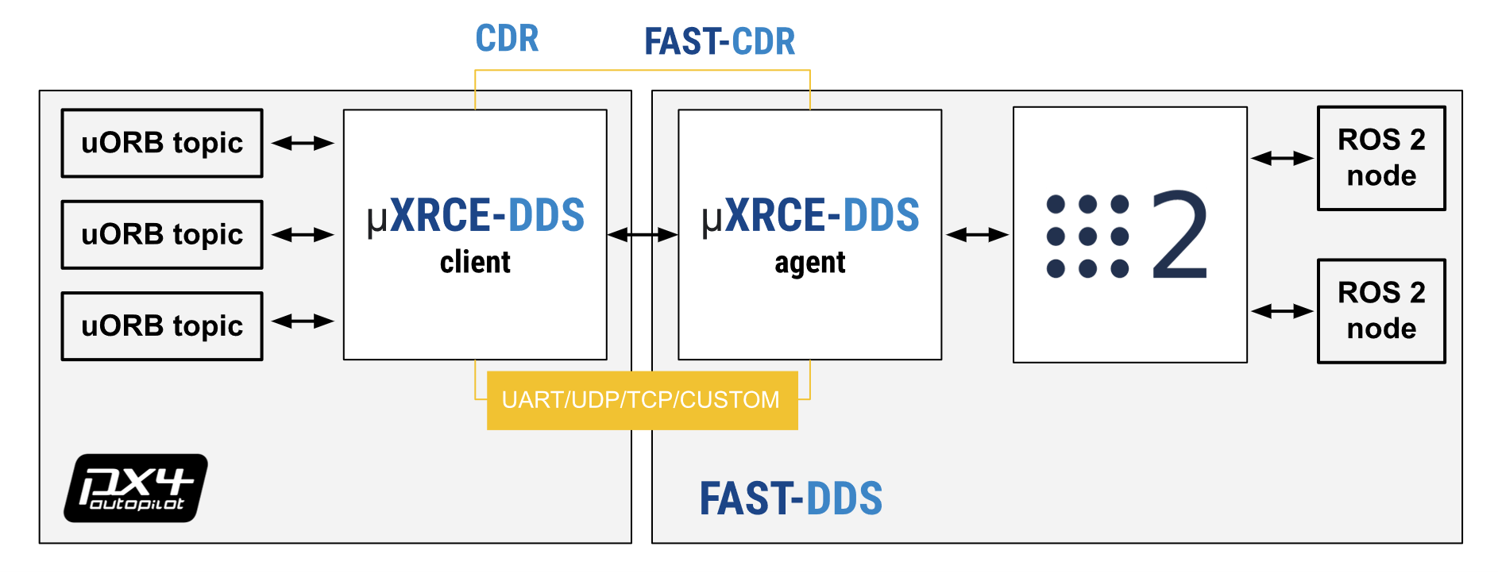

## 集成仿真实验

### 仿真测试平台

Udp

### 仿真结果分析

## 室内实物实验

### 实验硬件平台

通讯方式：wifi、串口

100hz

### 实验结果分析

## 本章小结

# 总结与展望

# 参考文献